

**Е.П ПАНТЕЛЕЕВ Н.В. ШТУКОВ**

Проверка

**ЭЛЕКТРОУСТАНОВОК**

**ПЕРЕД СДАЧЕЙ**

**В ЭКСПЛУАТАЦИЮ**

**ЛИСТОК СРОКА ВОЗВРАТА**

**КНИГА ДОЛЖНА БЫТЬ  
ВОЗВРАЩЕНА НЕ ПОЗЖЕ  
УКАЗАННОЮ ЗДЕСЬ СРОКА**

**Колич. пред, выдач**



**1 <£**

ГНС

**«ЭНЕРГИЯ»**

**МОСКВА 1972**

**БИБЛИОТЕКА ЭЛЕКТРОМОНТЕРА**

**ВЫПУСК 362**

**Е. Г. ПАНТЕЛЕЕВ, Н. В. ШТУКОВ**

**ПРОВЕРКА**

**АЛ ЭЛЕКТРОУСТАНОВОК**

**ПЕРЕД СДАЧЕЙ**

**В ЭКСПЛУАТАЦИЮ**

**6П2.1 П 16**

УДК 621.313/.316:658.562

РЕДАКЦИОННАЯ КОЛЛЕГИЯ:

**Большим Я. М., Зевакин А. И., Каминский Е. А., Мандрыкин С. А., Розанов С. П., Семенов В. А., Смирнов А. Д., Соколов Б. А., Устинов П. И.**

**Пантелеев Е. Г., Штуков Н. В.**

П 16 Проверка электроустановок перед сдачей в экс­плуатацию. М., «Энергия», 1972.

80 с. с ил. (Б-ка электромонтера. Вып. 362).

В брошюре освещены вопросы проверки и подготовки к сдаче в эксплуатацию электроустановок средней технической сложности на напряжение до 10 *кв* с мощностью устанавливаемых в них электри­ческих машин до 100 *кв* и трансформаторов до 1 000 *ква.*

В брошюре приведены также некоторые типовые формы сдаточ пых актов и протоколов, оформляемых монтажной организацией на сдаваемые в эксплуатацию электроустановки.

Брошюра предназначена для электромонтажников и мастеров, вы­полняющих работы по подготовке электроустановок к сдаче в эксплуа­тацию.

3-3-9

**6П2.1**

**129-72**

*ПАНТЕЛЕЕВ ЕВГЕНИИ ГРИГОРЬЕВИЧ, ШТУКОВ НИКОЛАИ ВЛАДИМИРОВИЧ*

проверка электроустановок перед сдачей

**В ЭКСПЛУАТАЦИЮ**

Редактор П. Ф. Соловьев

Обложка художника Г. Д. Целищева Технический редактор Г. Г. Хацкевич Корректор Е. X. Горбунова

Подписано к печати 15/IX 1972 г. Т-15930

Сдано в набор 21/1 1972 г.

Формат 84ХЮ81/за

Усл. печ. л. 4,2

Тираж 25 000 экз.

Бумага типографская № 1

Уч.-изд. л. 4,1

Зак. 1035 Цена 17 коп.

Издательство «Энергия». Москва. М-114, Шлюзовая наб., 10.

Московская типография № 10 Главполиграфпрома  
Комитета по печати при Совете Министров СССР.  
Шлюзовая наб., 10.

**ПРЕДИСЛОВИЕ**

Решениями XXIV съезда КПСС предусматривается существенно улучшить технико-экономические показате­ли работы энергетического оборудования.

Электромонтажные организации при сдаче в эксплу­атацию электроустановок несут ответственность за вы­полнение работ в соответствии с проектом и их надле­жащим качеством, за проведение опробования и испыта­ния смонтированного ими оборудования, своевременное устранение недоделок и дефектов, выявленных в процес­се приемки монтажных работ.

Вновь вводимые в эксплуатацию электроустановки проверяются и испытываются монтажниками и налад­чиками в соответствии со «Строительными нормами и правилами» и «Правилами устройств электроустановок», а также действующей инструктивной и технической до­кументацией.

Для обеспечения надежности и улучшения качества смонтированных электроустановок необходимо улучшить работу в области проверки электрооборудования перед сдачей в эксплуатацию. Правильно организованная про­верка электрооборудования и его отдельных элементов перед сдачей в эксплуатацию, своевременное устранение дефектов и недоделок, проведение комплексного опробо­вания оборудования являются одними из важнейших этапов работы.

В настоящей брошюре освещены вопросы проверки и подготовки к сдаче в эксплуатацию электроустановок средней технической сложности на напряжение 10 *кв.*

*Авторы*

1. **ОБЩИЕ СВЕДЕНИЯ**

Проверка электроустановок и подготовка их к сдаче в эксплуатацию выполняется в несколько этапов. Начи­нается проверка с приемки от строительной организации зданий и сооружений под монтаж электрооборудования. Одним из ответственных этапов является промежуточ­ная проверка, во время которой проверяется выполнение скрытых работ.

Проверке подлежат поступающие под монтаж мате­риалы, оборудование и их соответствие ГОСТу и техни­ческим требованиям.

Важнейшим этапом проверки и сдачи является испы­тание и наладка электрооборудования. Окончательным этапом проверки перед сдачей в эксплуатацию является комплексное опробование всего электрооборудования.

1. **ЗАЗЕМЛЯЮЩИЕ УСТРОЙСТВА**

При монтаже заземляющих устройств проверке под­лежат:

а) количество и размеры заземлителей и соответствие их требованиям проекта;

б) надежность сварки в местах соединений заземля­ющих проводников с заземлителями;

в) глубина заложения элементов заземляющих про­водников и заземлителей;

г) осуществление связи между искусственным или естественным заземлителем и внутренним заземляющим контуром;

д) правильность выполнения засыпки траншей, в ко­торых уложены заземлители;

е) окраска заземляющих полос.

Т а б л и Ц а 1

Наименьшие размеры стельных заземлителей и заземляющих проводников

|  |  |  |  |
| --- | --- | --- | --- |
| Наименование заземлителей | Для | Для на- | Для про- |
| и заземляющих пр< водников | зданий | ружных | кладки |
| установок | в земле |
| Круглые, диаметр, *мм*  Прямоугольные: | 5 | 6 | 6 |
| сечение, *мм2 . .* | 24 | 48 | 48 |
| одна из сторон, не менее, *мм . . .* | 3 | 4 | 4 |
| Угловая сталь, толщина полок, *мм . . .* Газопроводные трубы, толщина стенок, | 2 | 2,5 | 4 |
| *ММ* | 2,5 | 2,5 | 3,5 |
| Тонкостенные трубы, толщина стенок, *мм* | 1,5 | Не допускается | |

Для обеспечения необходимой надежности заземле­ния стальные заземлители и заземляющие проводники должны иметь размеры не менее указанных в табл. 1.

При приемке внутреннего контура заземления необ­ходимо проверять расстояние между опорами крепления заземляющих проводников, ко­торое на прямых участках должно быть в пределах 600— 1 000 *мм.*

Заземляющие проводники при прокладке по бетонной или кирпичной поверхности закреп­ляются на ней на расстоянии не менее 5 *мм* от поверхности, в сырых помещениях и в поме­щениях с сухими парами — на расстоянии не менее 10 *мм;* допускается пристрелка сталь­ной полосы к бетонным или металлическим стенам строи­тельно-монтажным п истолсто м или пиротехнической оправкой (рис. 1).

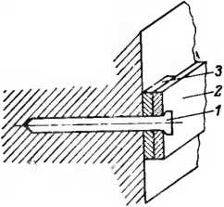При пересечении темпе­ратурных осадочных швов

Рис. 1. Крепление зазем­ляющих проводников из по­лосовой стали дюбелями с помощью строительно­монтажного пистолета или пиротехнической оправки. *1* дюбель; *2 —* полоса заземле ми я; *3 —* прокладка из полосо­вой стали.

здания на заземляющих проводниках должны иметься компенсаторы.

В цепи нулевых проводов, если они одновременно служат для цепей заземления, проверяется отсутствиекаких-либо разъединяющих приспособлений и предохра­нителей. Однако допускается применение таких выклю­чателей, которые одновременно с отключением пулевых проводов отключают все провода, находящиеся под на­пряжением.

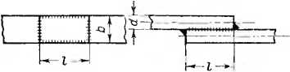

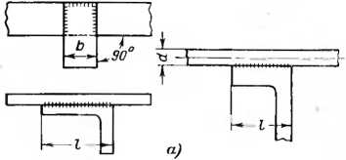

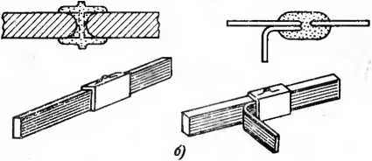

Рис. 2. Соединения и ответвления зазем­ляющих проводников.

*I* — длина сварного шва, *b —* ширина полосы; *d—* диаметр круглой стали.

Проверяется качество соединения заземляющих про­водников между собой и присоединение их к электро­оборудованию. Присоединение выполняется электросвар­кой (рис. 2,*а)* или термитной сваркой (рис. 2,6). Каждый заземляющий элемент электроустановки присоединяется к заземлителю или к заземляющей магистрали с по­мощью отдельного ответвления. Последовательное вклю­чение в заземляющий проводник нескольких заземляе­мых частей запрещается.

В процессе монтажа заземляющего устройства перед закрытием траншеи составляется акт осмотра заземли­телей, проложенных в земле (приложение 1).

В местах .присоединения заземляю­щих проводников к естественным за­землителям устанавливаются опозна­вательные знаки (рис. 3).

Пои приемке в эксплуатацию за­земляющего устройства проверка эле­

ментов заземлителей, находящихся в земле, может быть произведена пу­тем выборочного осмотра со вскрыти-

Рис. 3. Опознава­тельный знак за­земления.

ем грунта.

Сопротивление заземляющих устройств в зависимо­сти от напряжения и вида электроустановки не должно быть более указанных в табл. 2.

Таблица 2

Наибольшие допускаемые сопротивления заземляющих устройств

|  |  |
| --- | --- |
|  | Наибольшее |
| Характеристика установки | допускаемое сопротивление, *ом* |
| 1. Электроустановки от 1 000 в до 10 кв включительно   Защитное заземление в установи ix с большими токами замыкания на землю (более 500 *а) . ,* Защитное заземление в установках с малыми то­ками замыкания на землю (до 500 *а) . . .*   1. Электроустановки до 1 0С0 *в*   Установки с глухим заземлением нейтрали: | 0,5  10 |
| Трансформаторы 100 *ква* и менее  То же более 100 *ква*  Генераторы или трансформаторы, работающие параллельно (при суммарной мощности не более 100 *ква)*  Установки с изолированной нейтралью  Генераторы и трансформаторы 100 *ква* и менее | 10  4  10  К) |

Проверяется также наличие электрической связи между заземлителями и заземленными элементами. При проверке устанавливается отсутствие обрывов цепи и неудовлетворительных контактов. Неудовлетворительным контактом считается контакт, замеренное сопротивление которого более 0,05 *ом.*

1. **РАСПРЕДЕЛИТЕЛЬНЫЕ УСТРОЙСТВА И ПОДСТАНЦИИ ДО 10** *кв*

**Ошиновка.** Приемка сборных шин в эксплуатацию производится путем осмотра смонтированных шип и оформления соответствующего протокола (приложе­ние 2). При приемке проверяются на соответствие проек­ту сечение и марка сборных шин. Допускается замена шин на одну ступень в сторону увеличения сечения, а также замена медных

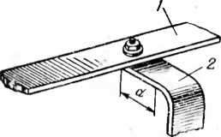шип на эквивалентные то току алюминиевые шины.

Рис. *4.* Изгиб шипы в месте при­соединения.

*I —* сборная шипа: *2-* шина ответвле­ния.

Шины должны лежать

на изоляторах прямоли­нейно без перекосов, не должны иметь видимой по­перечной кривизны (изги­ба на ребро) и волнисто­сти (изгиба в плоскости).

Выборочно с помощью

лупы проверяются изги- бы шин. В местах изгиба не должно быть тре­щин. Изгиб шины прямоугольного сечения выполняется

с внутренним радиусом не менее ширины шины, при изгибах на плоскость не менее двойной толщины шины, при изгибе штопором длина штопора должна быть не менее ширины шины.

Изгиб ший у мест присоединения должен начинаться на расстоянии не менее 10 *мм* от края контактной по­верхности (рис. 4). Соединение алюминиевых шин между собой и с шинами из других материалов осуществляется одним из следующих способов:

а} сваркой (рис. 5);

б) стальными болтами с гайками и увеличенными шайбами (рис. 6,а);

в) болтами с гайками и шайбами из алюминиевых сплавов или латуни, имеющими близкий к алюминию ко­эффициент линейного расширения;

г) через переходные медно-алюминиевые пластины или пластины из алюминиевого сплава с применением стальных болтов, гаек и шайб (рис. 6,6).

Соединение между собой шин из алюминиевого спла­ва, медных и стальных, а также соединение медных шин

с шинами из алюминиевого сплава и стальными должно выполняться стальными болтами с гайками и шайбами нормальных размеров (рис. 6,в). Затяжку болтов на мед­ных и стальных шинах, а также на шипах из алюмини-

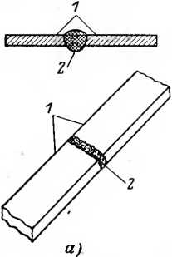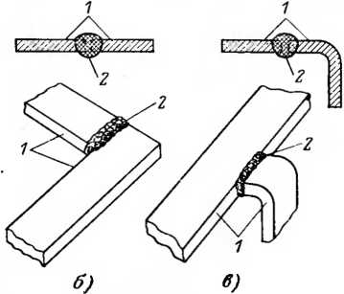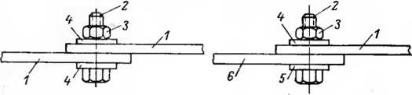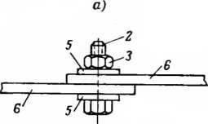

*а* — соединение

Рис. 5. Виды сварных соединений шин.

шин встык; *б —* соединение шин под углом; *в —* ответвление шины под утлом; / — шина; 2—шов.

■ф

Рис. 6. Болтовые соединения шин.

*а* соединение алюминиевых шин; *б* — соединение алюминиевой шины с ши­ной из алюминиевою сплава, меди или ее сплавов; в — то же из алюминиево­го сплава, меди или ее сплавов; *1 —* алюминиевая шина; *2 —* болт; *3—* гайка; 4 — шайба стальная увеличенная (утолщенная); 5— шайба стальная нормаль­ная; *6 —* шина из алюминиевого сплава» меди или ее сплавов.

евого сплава производят гаечными ключами с нор- мальпым усилием руки около 40 *кге,* затем затяжку ослабляют, после чего вторично болты затягивают с усилием 15—20 *кгс.*

Запрещается применять для увеличения силы нажа­тия удлинители (рычаги, надеваемые на ключ трубы и т. п.), так как при этом можно настолько повысить за­тяжку болта, что возникшее напряжение превзойдет пре­дел текучести материала шин.

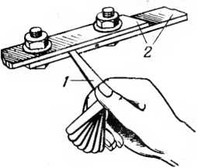Контактные поверхности шин должны быть ровными, поверхность алюминиевых шин в месте контакта покры- без трещин, прожогов, непроваров, длиной более 10% длины шва (но не более 30 .ил), незаплавленных крате­ров и подрезов глубиной 0,1 толщины шины (но не более 3 лл). Сварные соединения компенсаторов не должны иметь подрезов и непроваров на лентах основного паке­та. Если качество швов вызывает сомнение или к швам предъявляются требования в отношении механических свойств, сваривают образцы-свидетели на тех режимах и в тех же условиях, при которых производилась сварка шин, и производят испытание образцов.

та тонким слоем техниче­ского вазелина или смазкой ЦИАТИМ-201. Резьба сталь­ных болтов и шпилек при их установке покрывается гра­фитовой смазкой.

Основным методом про­верки качества сварных со­единений является внешний осмотр, который производи г- ся после удаления со шва шлака, брызг металла и остатков флюса. Качествен­ная поверхность сварных швов равномерночешуйча­тая, без наплывов и ю плав­ным переходом к основному металлу. Швы выполняются

Рис. 7. Проверка плотности прилегания шин при помощи щупа.

/ — щуп с толщиной лезвия 0,02 *мм-, 2* — шина.

Болтовые контактные соединения шин проверяют вы­борочно на качество затяжки болтов (при этом подле­жат вскрытию 2—3% соединений). Плотность прилега­ния контактных поверхностен проверяют щупом 0,02Х X 10 *мм,* который не должен входить между контактными поверхностями глубже чем на 5—6 *мм* (рис. 7). Элек­трическое сопротивление болтового контактного соедине­ния на длине нахлестки должно составлять не более 1,2 от сопротивления целого проводника той же длины.

Производится приемка качества присоединения шип к аппаратам. В закрытых распределительных устройст­вах с нормальной средой присоединение шин к аппара­там должно выполняться: медными шинами к плоским и стержневым выводам — непосредственно (рис. *8,а);* к нарезным стержневым выводам при токе до 400 *а —* непосредственно (рис. 8,6). при токе свыше 400 *а—*че­рез медные или медно алюминиевые переходные пластины (рис. 8,б); стальными шинами (применяют при токах до 200 *а) —* непосредственно.

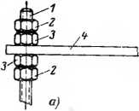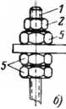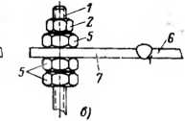

Рис. 8. Присоединение шин к стержневым зажимам электрооборудо­вания.

*а —* непосредственное присоединение медной тины; *б —* то же алюминиевой шины; *в —* присоединение через переходную пластину; / — вывод аппарата из меди или ее сплавов; *2 —* гайка стальная; *3 —* гайка медная; *4 —* шина мед­ная; *5 —* гайка медная увеличенная; 6— шина алюминиевая или из алюми­ниевого сплава; *7—*переходная медио-алюминиевая пластина.

В распределительных устройствах вне помещений и в сырых помещениях присоединение шин к аппаратам выполняется: медными шинами к плоским и стержневым нарезным выводам — непосредственно; алюминиевыми шинами к плоским выводам и непосредственно к нарез­ным стержневым выводам — через медно-алюминиевые пластины; медными гибкими шинами к плоским выводам и к нарезным стержневым выводам при их диаметре до 12 *мм —* при помощи контактных зажимов, а при диа­метре стержня болеее 12 *мм —* через дополнительные медные планки; алюминиевыми и сталеалюминиевыми гибкими шинами к плоским и нарезным стержневым вы­водам — через специальные переходные аппаратные за­жимы; стальными голыми проводами — через наконеч­ники, приваренные к проводу.

Шины к аппаратам присоединяются в соответствии с конструкцией вывода.

Ширина шины при непосредственном присоединении к плоскому выводу в месте присоединения должна быть не менее ширины вывода. Если плоский вывод аппарата имеет ширину, равную или меньше 60% ширины присое­диняемой алюминиевой шины, рекомендуется выполнять присоединение с помощью дополнительной алюминиевой планки или через медную или медно-алюминиевую плас­тину.

При непосредственном присоединении к нарезным стержневым выводам аппаратов ширина шины (пли пере­ходной планки) не должна быть менее двойного диамет­ра выводного стержня.

Сборные шины РУ окрашиваются: при постоянном токе положительная ( + ) в красный цвет, отрицательная (—)в синий и нейтральная в белый; при переменном токе фаза А окрашивается в желтый цвет, фаза В — в зеленый и фаза С — в красный, нулевые шины при изолированной нейтрали — в белый, при заземленной нейтрали — в чер­ный.

Места на шинах, предназначенные для наложения пе­реносных заземлений, зачищаются, окаймляются с двух сторон черными полосами и смазываются техническим вазелином.

**Изоляторы.** При приемке изоляторов их осматривают. Фарфоровые опорные и проходные изоляторы, изоляторы тяг разъединителей и выключателей нагрузки и патроны высоковольтных предохранителей не должны иметь по­верхностных дефектов: трещин, отбитых краев, сколов площадью более 1 *см2* и глубиной 1 *мм* (дефектное мес­то, если оно не превышает нормы, покрывается двумя слоями бакелитового или глифталевого лака с просуш­кой каждого слоя), вкраплений песка и металла, лысин площадью более 3 щи2; не должно быть мест с выкра­шенным цементирующим составом из армированных швов.

**Выключатели напряжения и приводы к ним.** ААасля- ные выключатели типов ВМГ-133 и ВМП-ЮК и их при­воды .проверяют и регулируют согласно заводским инструкциям по монтажу и эксплуатации. Результаты проверки заносят в соответствующие протоколы.

Внутренние части цилиндров выключателей и контак­ты должны быть в исправном состоянии. Цилиндры вы­ключателей заливают сухим трансформаторным маслом, о чем составляется протокол. Уровень масла должен на­

ходиться в пределах отметок на стекле маслоуказателей (при исправных маслоуказателях).

Испытание пробы масла из малообъемных масляных выключателей напряжением до ПО *кв* на электрическую прочность не проводится. В случае неудовлетворитель­ных результатов испытания сопротивления изоляции выключателя масло в нем должно быть заменено.

Поверхность соприкосновения подвижных и непо­движных щеточных или пальцевых контактов, определя­емая 0,05-миллиметровым щупом, должна составлять не менее 70% всей контактной поверхности.

Контактные поверхности ножей, щеточных контактов и пальцев должны быть ровными и тщательно зачищен­ными.

Ход подвижных контактов в цилиндрах регулируется в пределах 250 + 5 *мм* для выключателей типа ВМГ-133; 240—245 *мм —* для ВМП-10К.

Токоведущий стержень розеточного контакта не дол­жен при включении входить дальше указанного заводом конечного положения во избежание удара о дно розетки. Глубина вхождения подвижного контакта в розетку при включенном положении выключателя (ход в контактах) допускается не менее 40 *мм* для выключателя типа ВМГ-133; 60 + 0,6 *мм —* для ВМП-10К. При этом недоход контактов для выключателей типа ВМП-10К должен быть не менее 4 *мм.* а запасной ход контактных стержней выключателей типа ВМГ-133 в пределах 25—30 *мм* (не­доход контактов около 40 *мм). Для* выключателей типа ВМГ-133 запасной ход 25—30 *мм* нужно обеспечить так­же между колодкой для крепления гибкой связи и голов­ками болтов колпачка проходного изолятора.

Рабочие ходы контактных стержней выключателя типа ВМП-10К проверяют нанесением меток на контроль­ном металлическом стержне. Стержни длиной 400 *мм* и диаметром 6 *мм* с резьбой на одном конце ввинчивают в резьбовое отверстие на торце подвижного контактного стержня при снятых крышках и 'маслоотделителях.

Равномерность касания контактов различных фаз на ходу не должна превышать: 2 *мм* для выключателей типа ВМГ-133 и 5 *мм—* для ВМП-10К. Одновременность за­мыкания и размыкания контактов выключателей прове­ряются с помощью электрической схемы (с лампами) и меток, наносимых на токоведущих или контрольных стержнях (рис. 9). Зазор между шайбой пружинного

буфера и его корпусом во включенном положении вы­ключателя типа ВМГ-133 составляет 0,5—1,5 *мм.*

Угол поворота вала приводного механизма должен быть 54° для выключателей типа ВМГ-133 и 87±2° —для ВАШ-ЮК. Масляный буфер выключателя типа ВМГ-133 и масляный демпфер выключателя типа ВМП-10К запол­

няют сухим трансформаторным маслом в соответствии с заводскими инструкциями. При установке выключа­

теля типа ВМБ-10 ось вала

iB отключенном положении верхней плоскости опорной

должна быть на 70 *мм* выше

Рис. 9. Схема проверки одновре­менности замыкания и размыка­ния контактов.

/ — неподвижные контакты; *2* — кон­тактная траверса; *3 —* рубильник; *4—* лампа; 5 — полюс выключателя.

конструкции, а расстоя­ние от этой плоскости до пола камеры —не менее 1 050 *мм.* При осмотре по­движных контактов мас­ляных выключателей про­веряют горизонтальное положение нижнего ско­шенного торца контактов. Ход контактной траверсы выключателя допускается в пределах 100—104 *мм.*

Многообъемные масля­ные выключатели после ревизии и монтажа за­полняют трансформатор­

ным маслом, электрическая прочность которого перед заливкой должна быть: при номинальном напряжении выключателя до 35 *кв* не менее 35 *кв,* при номинальном напряжении выше 35 *кв* соответственно 45 *кв.* Регули­

ровка электроприводов масляных выключателей должна отвечать требованиям заводских инструкций на электро­приводы. Механизмы приводов осматривают в разных

положениях, а также в процессах медленного включения

и отключения вручную.

Работу механизма свободного расцепления проверя­ют при полностью включенном положении, а также в двух-трех промежуточных положениях. Для этого вы­ключающее устройство доводят до некоторого промежу­точного положения и закрепляют, после чего подают им­

пульс на отключение.

Трущиеся части приводов (за исключением фрикцио­на привода ПРБА) смазывают незамерзающими смазка­ми НК-30 или ЦИАТИМ-201.

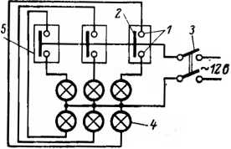

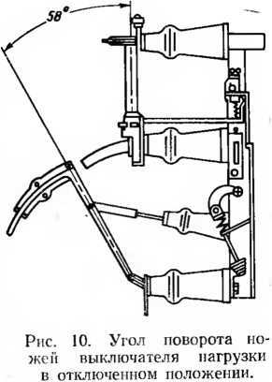

**Выключатели нагрузки и их приводы.** Монтаж и регу­лировку выключателей нагрузки производят по дейст­вующим заводским и монтажным инструкциям.

Приводы и приводные механизмы выключателей ре­гулируются таким образом, чтобы их подвижная часть включалась без жесткого (резкого) удара, сжатие кон­тактных пружин было нормальным, а зацепление в при­воде в конце хода включе­ния происходило надежно. При отключении выключате­ля под действием отключаю­щих пружин дугогаситель­ные ножи должны выходить из камер без задержки, а при доведении рукоятки при­вода вниз до упора должно быть надежное зацепление защелки механизма свобод­ного расцепления.

Угол поворота ножей вы­ключателей типов ВН-16, ВНП-16. ВНП-17 при отклю­чении должен быть в преде­лах 58 (рис. 10), при этом ход дугогасительных контак­тов в камере составляет 160 *мм* при повороте вала на 71—73°. Необходимо проверять последовательность включения главных и дугогасительных контактов; при включении замыкаются вначале дугогасительные, а за­тем главные контакты, при отключении сначала размы­каются главные, а затем дугогасительные контакты.

**Разъединители и приводы к ним.** Установка разъеди­нителей и приводов производится по заводским инструк­циям. Результаты работы по проверке и регулировке разъединителей заносят в протокол.

Приводы разъединителей включаются и отключают­ся свободно, без заеданий, не имеют перекосов и слаби­ны; полностью включенные положения привода соответ­ствуют полностью включенному положению разъедини­теля. Болтовые соединения привода, приводного механиз­ма, подвижных и неподвижных контактов разъединителя застопориваются установкой пружинных шайб или контргаек.

Холостой ход рукоятки привода, наблюдающийся при теля не допускается шатание подшипников; запирающее приспособление в приводе трехполюсных разъединителей

покачивании рукоятки привода вперед и назад в момент касания ножами разъединителя его губок, не должен превышать 5°; при включениях и отключениях разъедини­

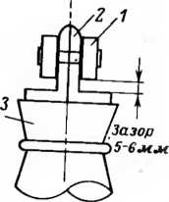ной, привод в крайних положениях должен надежно запираться.

регулируется так, чтобы его работа была четкой и надеж­

Рис. 11. Правильное положение ножа разъединителя при включенном поло­жении.

*1 —* нож подвижного контакта; *2 —* непо­движный контакт: 3 — опорный изолятор.

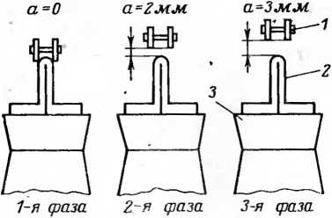Угол поворота ножей разъедини­теля при отключении — в пределах 65°. Ножи разъединителей при включении не доходят до упора на 5—6 *мм* (рис. 11), ножи при этом правильно (по центру) попадают в неподвижные контакты и входят в них без ударов и перекосов; неодно- личие указанных площадок проверя­ют щупом толщиной 0,05 *мм* и шириной 10 *мм,* который не может проходить более чем на 5 *мм* внутрь поверх-

временность включения ножей трех­полюсных 'разъединителей при из­мерении этого расстояния между ножом и неподвижным контактом не должна превышать 3 *мм* (рис. 12).

Линейные контакты имеют не менее двух площадок касания. На­

Рис. 12. Проверка разъединителя на одно­временность замыкания иожей.

/ — нож подвижного контакта; *2 —* неподвижный контакт; 3 — изолятор.

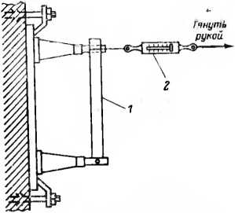

постного контакта либо вдоль контактной линии при линейном контакте.

Выборочно измеряют усилие вытягивания ножа разъединителя (рис. 13).

Нормальное усилие для разъединителей ти­пов РВО, РВ и РВФ на 400 *а* составляет 10— 12 *кге,* а на 600 *а—* 16— 18 *кгс.*

При регулировке разъ­единителей жесткое зажа­тие контактных пружин не допускается, между вит­ками пружин при вклю­ченном положении ножа должен быть зазор не ме­нее 0,5 *мм.*

Рис. 13. Измерение величины дав­ления контактных пружин разъ­единителя с помощью динамо­метра.

*I —* нож разъединителя; *2 —* динамо­метр.

Блок-контакты приводов, предназначенные для сигна­лизации и блокировки положения разъединителя, уста­навливаются так, чтобы сигнал об отключении разъеди­нителя начал действовать после прохождения ножом 75% полного хода, а сигнал о включении разъедините­ля— не ранее момента касания ножом неподвижных контактов.

Трущиеся поверхности разъединителей и шарнирные соединения приводов покрывают смазкой ЦИАТИМ-201.

Окончательную приемку и проверку разъединителей выполняют путем 5-кратного включения и отключения вручную.

**Измерительные трансформаторы. При осмотре и при­**емке измерительных трансформаторов напряжения и то­ка проверяют их паспортные данные и .соответствие проекту. Трансформаторы не должны иметь дефектов фарфоровых изоляторов и их армировки.

Проверяют путем осмотра отсутствие течей масла из швов и уплотнений масляных трансформаторов и следов масла на корпусе бака трансформатора. Маслоуказа- тели и спускные пробки должны быть исправны; уровни

масла в маслоуказателях должны находиться в соот­ветствии с температурной отметкой на маслоука-

зателе.

ГШхмм Штти|  
»■ t I. 1ит  
К—IIнишtw MtaB

Зажимы неиспользуемых вторичных обмоток транс­форматоров тока закорачиваются. Один из полюсов вто­ричных обмоток трансформаторов тока, установленных в цепях напряжением 500 *в* и выше, и трансформаторов напряжения заземляется по всех случаях (кроме спе­циально оговоренных в проекте).

Прокладки, устанавливаемые заводом- изготовителем в пробках с дыхательными отверстиями трансформато­ров напряжения, перед включением их в работу удаля­ются.

**Реакторы.** Результаты осмотра и ревизии бетонных реакторов оформляют протоколом (приложение 3). Бе­тонные реакторы не должны иметь трещин или отбитых краев в бетонных колонках, повреждений лакового по­крова колонок, повреждений изоляторов и изоляции витков.

Сопротивления изоляции обмоток относительно бол­тов «крепления измеряют .мегомметром 1 000—2 500 *в.* Сопротивление изоляции для вновь вводимых в эксплуа­тацию реакторов должно быть не ниже 0,5 *Мом.*

**Вентильные разрядники.** Проверку вентильных разряд­ников производят путем осмотра и оформления прото­кола (приложение 4). Поверхность фарфоровых чехлов вентильных разрядников не должна иметь трещин, отби­тых краев, сколов; наружные контактные поверхности разрядников зачищаются и смазываются техническим вазелином.

Заземляющий проводник от разрядника до заземлен­ных частей должен проходить по кратчайшему пути. Изо­ляционные расстояния между токоведущей частью и за­земленной конструкцией составляют при 6 *кв* 90 *мм* и при 10 кв 120 *мм.*

Сопротивление изоляции элемента разрядника изме­ряют мегомметром на напряжение 2 500 *в.* Сопротивле­ние элемента не нормируется.

**Комплектные распределительные устройства типов КСО и КРУ.** При приемке комплектных распределитель­ных устройств проверяется правильность установки ка­мер в соответствии с проектной схемой заполнения. Каме­ры выверяют и соединяют между собой в соответствии с требованиями инструкций заводов-изготовителей. Ка­меры устанавливают без перекосов, а гайки болтов, сое­диняющих камеры или панели, застопоривают. Камеры должны быть жестко закреплены на закладных частях оснований в соответствии с указаниями проекта и тре­бованиями заводских инструкций.

Двери камер легко врашаются в панелях, имеют ис­правные запорные устройства и открываются на угол более 90°.

**Силовые трансформаторы.** До монтажа трансформа­тора проверяют наличие на него документации завода- изготовителя (паспорта, протокола химического анали­за масла и заводской инструкции на монтаж), произво­дят внешний осмотр трансформатора, отбирают пробу трансформаторного масла и определяют возможность включения трансформатора без сушки.

При внешнем осмотре трансформатора проверяют:

отсутствие повреждений бака и других частей тран­сформатора;

отсутствие течей из уплотнений и сварных соедине­ний;

наличие пломб на заглушках масляной арматуры;

отсутствие повреждений и дефектов изоляторов вы­водов трансформатора;

наличие гаек из латуни или бронзы на выводах (то­коведущих частях) трансформатора;

соответствие уровня масла в маслоуказателе отмет­ке, соответствующей окружающей температуре воздуха; при несоответствии уровня температурной отметки мас­ло должно быть либо слито через нижнюю пробку тран­сформатора, либо долито до нужного уровня;

сообщенность маслоуказателя с расширителем и рас­ширителя с баком (проверяют сливом небольшого коли­чества масла через нижний спускной кран); при этом уровень масла в маслоуказателе должен снизиться (до­ливать необходимо чистое сухое масло);

исправность масляной арматуры трансформатора (кроме пробки), через которую не должно быть течей масла;

уплотняющие прокладки на всех фланцевых соедине­ниях; прокладки не должны свисать из зазоров или быть вдавленными внутрь; не должно быть выкрашивания или разбухания прокладок, при наличии таких дефектов про­кладки должны быть заменены;

отсутствие трещин в гильзах на крышке бака для установок термометров или термопар; просачивание масла в гильзы не допускается.

По результатам внешнего осмотра и возникающим сомнениям в исправности выемной части трансформато­ра (наличие вмятин на корпусе, следы ударов, течь мас­ла и т. д.) трансформатор подвергают ревизии с выемкой сердечника.

О необходимости осмотра активной (выемной) части трансформатора составляется акт. Результаты осмотра активной части силового трансформатора оформляют соответствующим (протоколом.

Перед началом монтажа или перед заливкой и долив­кой масла проверяют герметичность уплотнений бака трансформатора.

Наличие поврежденной пломбы или закраски головок болтов (гаек) у заглушки крана рассматривают как на­рушение герметичности трансформатора.

Отбор .проб трансформаторного масла и испытание его на электрическую прочность производят монтажные организации.

При низкой электрической прочности масла из-за ме­ханических примесей масло в трансформаторе заменя­ют чистым сухим маслом.

Трансформаторы, поступившие на монтаж с маслом, могут быть приняты в эксплуатацию без сушки при сле­дующих условиях:

а) уровень масла должен быть в пределах темпера­турных отметок маслоуказателя;

б) в масле отсутствуют следы воды; пробивное на­пряжение масла при этом не менее 25 кв;

в) величина коэффициента абсорбции *Rgo/Ris—*не менее 1,3, где *R60* и /?|5—соответственно одноминутное и 15-секундное значения сопротивления изоляции обмо­ток, измеренные мегомметром при температуре обмоток 10—30° С;

г) если уровень масла ниже отметки маслоуказателя, но обмотки трансформатора и переключатель покрыты маслом или пробивное напряжение масла снижено не бо­лее чем на 5 *кв.*

При низкой электрической прочности масла из-за на­личия следов воды, низком коэффициенте абсорбции ак­тивную часть трансформатора подвергают сушке.

Трансформатор устанавливается и закрепляется в со­ответствии с требованиями проекта. Гайки шпилек на вы­водах трансформатора после присоединения шин кабе­лей должны туго затягиваться.

В трансформаторах с изолированной нейтралью про­веряют целостность изолирующей прокладки пробивного предохранителя. Трансформаторы, оборудованные газо­вой защитой, устанавливаются так, чтобы крышка имела подъем по направлению к газовому реле не менее 1 —1,5°. Газовое реле устанавливается и испытывается в соответ­ствии с заводской инструкцией. Катки трансформатора закрепляются упорами на направляющих.

Проверяют установку температурных датчиков для манометрических, ртутно-контактных или дистанцион­ных термометров. Установка их выполняется с примене­нием уплотняющей свинцовой шайбы или прокладки из асбестового шнура, пропитанного бакелитовым или глиф- талевым лаком.

Шкалы термометров должны быть доступны для без­опасного наблюдения за показаниями температуры.

Поступивший для монтажа трансформатор, заполнен­ный негорючей жидкостью (совтолом), необходимо осмот­реть и убедиться в том, что трансформатор герметичен. Для этого нужно открыть кран, разобщающий мано- вакуумметр и бак трансформатора; при этом у герметич­ного трансформатора мановакуумметр должен показы вать наличие избыточного давления 0,2 *кгс!см-.* Если при проверке будет установлено, что избыточное давление в трансформаторе ниже 0,2 *кгс/см1* или возсе отсутствует, трансформатор считается разгерметизированным. В этом случае выясняют причины, вызвавшие разгерметизацию трансформатора, и устраняют их. После этого трансфор­матор должен быть испытан избыточным давлением 0,2 *кгс/см2* в течение 12 *ч* по схеме, приведенной на рис. 14. Если давление в баке не изменялось, считают трансформатор герметичным. Необходимо снизить избы­точное давление в баке трансформатора до нуля или снять вакуум, отвернув пробку в верхней части бака.

Временная стальная заглушка, установленная на крышке над реле давления, заменяется специальной стеклянной диафрагмой, а готовность реле давления к действию проверяется в соответствии с инструкцией за­вода-изготовителя.

Подлежит проверке уровень совтола в трансформато­ре по температурной отметке на указателе уровня. При необходимости производят доливку совтола через верх­ний вентиль или слив его избытка через нижний вентиль до нормального уровня.

Доливка трансформатора осуществляется совтолом, отвечающим следующим техническим нормам:

содержание воды или механических примесей не до­пускается;

тангенс угла диэлектрических потерь при +90сС не более 12%;

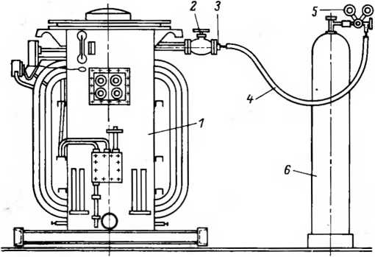

Рис. 14. Схема проверки герметичности трансформатора азо­том.

/ — бак трансформатора; *2 —* вентиль; *3 —* переходный фланец; *4 —* ре­зиновый шланг; *5—* редуктор с манометром; *6 —* баллон с азотом.

вязкость кинематическая при температуре +65°C не более 14 *сст* и при температуре +90 °C не более 5,6 — 6,0 *сст.*

Испытание электрической прочности пробы совтола, взятой из бака трансформатора, производят при темпе­ратуре пробы +65+3°С. Среднее из пяти замеров зна­чение электрической прочности должно быть при указанной температуре совтола не ниже 30 *кв.* При элек­трической прочности ниже указанной необходимо произ­вести сушку совтола.

Трубопровод отвода паров совтола должен быть смон­тирован по проекту. При этом все сварные швы выхлоп­ного устройства проверяют на плотность керосином. Для испытания керосином сторону сварного шва, более доступную для осмотра, покрывают водной суспензией 22

мела или каолина с последующим подсушиванием, а про тивоположную сторону смачивают керосином. Смачива­ние керосином повторяют 2 3 раза с перерывами *10 мин.* Если по истечении 12 *ч* (или 24 *ч* при температуре воз­духа ниже О °C) после нанесения керосина на покрытой мелом или каолином поверхности швов не будет жирных пятен или полосок, то швы считаются выдержавшими ис­пытание.

Фланцевые соединения и выхлопное устройство после монтажа проверяют на герметичность давлением возду­ха 0,2 *кгс/см'2-* в течение 5 *мин.* Давление не должно сни­жаться.

Сухие трансформаторы проверяют внешним осмот­ром на отсутствие повреждения обмоток, изоляторов, магнитопроводов и т. п.

Сухие трансформаторы без сушки допускаются к экс­плуатации, если сопротивление изоляции обмоток их не ниже 70% по сравнению с данными заводских испыта­ний при одной и той же температуре. Если сопротивле­ние изоляции обмотки меньше, трансформатор подлежит сушке.

Перед включением трансформатор продувают чистым сухим воздухом давлением не более 2 *кгс!см2,* примене­ние металлических мундштуков на шланге при продувке запрещается. С изоляторов трансформатора удаляется пыль.

**Выпрямительные установки.** Монтаж выпрямительной установки проводится в соответствии с инструкцией за­вода-изготовителя.

Подформовку вентилей запаянных ртутных выпрями­телей в случае их длительного хранения производят включением вентилей на 2 *ч* под нагрузку, равную 50% номинального тока, при пониженном анодном напряже­нии 50—100 *в.*

Механизм быстродействующего автоматического включения должен быть очищен от упаковочного мате­риала, грязи и опробован в соответствии с заводской ин­струкцией.

Контактные поверхности очищают от окислов и гря­зи. Соприкасающиеся в процессе включения и отключе­ния выключателей плоскости сердечников электромагни­тов протирают тряпкой, смоченной в чистом бензине. Давление контактов должно быть проверено динамомет­ром и соответствовать заводской инструкции.

На корпусе ртутного выпрямителя наносят стрелки и делают надписи, указывающие максимальное значение выпрямленного напряжения. На аппаратах должны быть сделаны надписи, указанные в проекте.

Производят проверку натекания вакуумного корпуса выпрямителя и системы откачки после переборки и фор­мовки. Проверяют производительность противодавления и предела откачки насосов предварительного и глубоко­го вакуума.

Результаты данных проверок должны соответство­вать данным завода-изготовителя.

Должно быть измерено сопротивление изоляции ме­гомметром на напряжение 1 000 *в:* главных анодов отно­сительно корпуса и сеток; сетки относительно корпуса; анодов возбуждения; анодов зажигания относительно корпуса; катода относительно корпуса (при заполненной водой системе охлаждения); катода относительно земли (при заполненной водой системе охлаждения). Резуль­таты проверки заносят в протокол.

**Монтаж вторичных цепей, приборов и аппаратов.** При приемке в эксплуатацию проверяют:

а) соответствие проекту схем вторичной коммутации, реле, приборов и аппаратов;

б) надежность контактных соединений и крепления аппаратуры вторичной коммутации;

в) отсутствие механических повреждений реле и при­боров;

г) наличие технической документации на реле, при­боры и аппараты;

д) наличие заводских пломб на крышках приборов и реле;

е) правильность присоединения контрольных кабе­лей.

Соединения проводов и жил кабелей вторичных це­пей должны выполняться в соответствии с проектом только в наборных зажимах или на контактах приборов и аппаратов. Соединение проводов пайкой или иным способом не на панелях между зажимами не допускает­ся. Соединение жил контрольных кабелей между собой допускается только в случаях, когда строительная длина кабеля меньше длины данной в цепи. Провода и жилы кабелей у наборных зажимов должны иметь достаточный запас по длине, чтобы в случае обрыва конца жилы можно было вновь присоединять ее к зажиму.

Многопроволочные медные жилы проводов и кабелей должны быть оконцованы наконечниками или пистона­ми: пистоны закрепляют опрессовкой, наконечники — пайкой. Допускается оконцевание скручиванием и про­пайкой концов многопроволочной жилы при сечении до

1. *мм2.* Однопроволочные медные жилы сечением до 10 *мм2* могут быть оконцованы с помощью колечка. Лу­жение медных жил, оконцованных наконечниками или колечком, производят, если это требуется заводскими ин­струкциями или специальными техническими условиями на монтаж. Присоединение жил к зажимам сборок, при­боров и аппаратов без наконечников может производить­ся, если это не оговаривается заводскими инструкциями или техническими условиями на монтаж. При совмест­ном размещении зажимов на различные напряжения за­жимы цепей напряжением 380/220 *в* и выше закрывают крышками и снабжают предупредительной надписью с указанием величины напряжения.

Под один винт наборного зажима допускается при­соединять не более двух медных жил, изогнутых колеч­ком. К зажимам с втычными контактами разрешается присоединение только одной медной жилы. Присоедине­ние алюминиевых жил производят с применением шай­бы-звездочки (рис. 15).

Перемычки между зажимами должны выполняться с помощью пластин заводского изготовления. Под голов­ки винтов наборных зажимов ставятся обычные и пру­жинящие шайбы.

Маркировка жил и проводов вторичных цепей произ­водится в соответствии с проектом. Маркировку жил вы­полняют несмывающимися чернилами, тушью, краской. Надписи на маркировочных бирках наносятся четко. Надписи на бирках и зажимах предохраняются от сти­рания и загрязнения защитой их прозрачным материа­лом или покрытием бесцветным лаком.

Мегомметром на напряжение 500—1 000 *в* измеряют сопротивление изоляции. Сопротивление изоляции кату­шек контакторов магнитных пускателей и автоматов должно быть не менее 10 *Мом.* Каждое присоединение вторичных цепей и цепей питания приводов выключате­лей и разъединителей — не менее 1 *Мом.*

**Стационарные аккумуляторные батареи.** При монтаже аккумуляторных батарей приемке подлежат:

а) готовность строительной части помещений и вен­

тилируемых шкафов для установки аккумуляторных ба­тарей;

б) состояние аккумуляторных батарей;

в) установка (монтаж) аккумуляторных батарей;

г) приведение в рабочее состояние аккумуляторных батарей (формировка).

До монтажа аккумуляторных батарей в помещениях для них должны быть полностью закончены все строи­тельные работы.

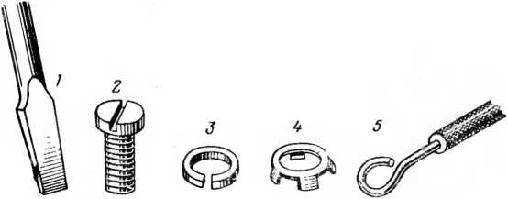

Рис. 15. Технология присоединения алюминиевых проводов к кон­тактным зажимам выводов электрического оборудования.

*1 —* отвертка; *2—*винт; *3—* пружинящая шайба; *4* шайба-звездочка; 5 — ко­нец жилы.

Для кислотных аккумуляторных батарей стены, по­толки, двери, металлические конструкции, стеллажи окрашиваются кислотоупорной краской. В качестве та­кой краски могут быть применены: эмаль (светло-серая) антикислотная № 1 или № 2; эмаль ДП и др.

Вентилируемые шкафы, вентиляторные короба окра­шиваются с внутренней и наружной стороны. Система вентиляции должна пройти испытание на функциониро­вание и обеспечение необходимого режима работы.

Полы помещения должны быть на бетонном основа­нии и покрыты метлахской плиткой с заполнением швов кислотостойким материалом или асфальтом.

Помещения и металлические конструкции щелочных аккумуляторных батарей окрашиваются щелочноупор­ной эмалью ДП, эмалью ЭС-41 и др. Стеллажи покры­ваются битумной краской. Монтаж электрического осве­щения помещений должен быть полностью закончен. Для освещения устанавливаются светильники во взрывозащи- 26

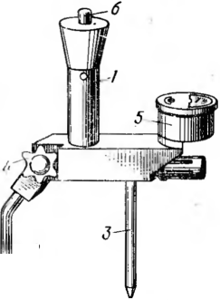щенном исполнении. Выключатели, рубильники, розетки и предохранители должны находиться вне аккумулятор­ного помещения. Аккумуляторы устанавливаются на ко­нусных изоляторах с пластмассовой или свинцовой вы­равнивающей прокладкой между изоляторами и дном аккумулятора.

Изоляторы

устанав-

-2

Рис.

16. Аккумуляторный пробник.

/—основание (ручка); *2—*по­движная контактная ножка; *3 —* неподвижная контактная ножка; *4* — зажимная гайка (барашек); 5 — вольтметр; *6 —* кнопка для включения нагру­зочного сопротивления.

за-

Изоляторы должны быть обращены ко дну аккумуля­торов своим широким основанием, ливают посредине лаг стелла- жа и по возможности ближе к вертикальным стенкам аккуму­ляторов. Установка аккумуля­торов выверяется по шнуру и уровню, а вертикально — по от­весу.

Ролики пли изоляторы для крепления шип надежно крепляются на штырях или крюках посредством пакли или джута на сурике, разведенном на олифе.

Закрепление медных шин круглого сечения на роликах выполняется стальной оцинко­ванной проволокой диаметром

1. *мм.* Соединения и ответвле­ния шин .выполняют сваркой, а соединение шин со ми проходной плиты — свинчи­ванием. Концы шин, присоеди­ненные к аккумуляторам, дол­жны быть облужены и впаяны в свинцовые наконечники на соединительных полюсах аккумуляторов.

Проверяются состояние корпуса батареи и качество межэлементных соединений. Трещины, вмятины, сколы и коррозия нс допускаются. По результатам осмотра смонтированной и подготовленной к заливке аккумуля­торной батареи составляется промежуточный акт о го­товности аккумуляторной батареи под заливку.

Формировка кислотной батареи должна начинаться не ранее чем через 2—4 *ч* после заливки батареи и вы­полнена в соответствии с инструкцией завода-изготовите­ля (при первом заряде батарея должна получить не ме-

шпилька-

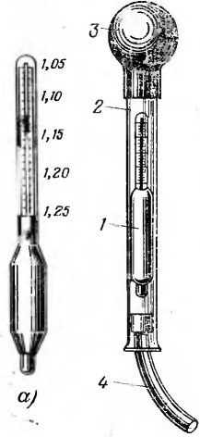нее 90% емкости десятичасового режима). Формировка считается законченной, если:

зомкнутой цепи будет

Рис. 17. Ареометры. *а —* простой; *б —* сифонный; *1 -* ареометр; *2 -* цилиндри­ческий стеклянный сосуд; *3* — резиновая груша; 4 резиновая трубка.

а) напряжение каждого аккумулятора под током зарядки будет оставаться постоянным на уровне 2,75 *в* на элемент в течение 1 *ч;*

б) плотность электролита перестанет повышаться в течение 1 ч;

в) интенсивное газообразование в электролите пре­кращается немедленно после отключения зарядного то­ка;

г) напряжение заряженных аккумуляторов при ра- составлять 2,05—2,1 в;

д) при разрядке в течение 10 *ч* нормальным разрядным то­ком напряжение в конце разряда будет не менее 1,8 в, а раз­ность напряжения между отдель­ными аккумуляторами не будет превышать 0,1 *в.*

Напряжение каждого элемен­та в период формировки замеря­ется вольтметром или пробником (рис. 16). Плотность или удель­ный вес электролита определяют ареометром (рис. 17).

Результаты замера основных характеристик элементов аккуму­ляторной батареи заносят в про­токол. Измерение сопротивления изоляции батареи должно быть не менее 50000 *ом* при напряжении до 100 *в* и 100 000 *ом —* при на­пряжении 220 *в.*

После окончания формировоч­ного заряда аккумуляторной ба­тареи она предъявляется к сдаче заказчику. Для того чтобы убе­диться, что батарея полностью ис­правна, ее подвергают контроль­ному разряду—заряду. Контроль­

ный разряд должен производиться током 10-часового ре­жима. Если полученная при контрольном разряде факти- 1еская емкость смонтированной аккумуляторной бата­реи, приведенная к 25 °C, равна или больше номиналь-

ной емкости 10-часового режима разряда данного Номе­ра аккумуляторов, то батарея принимается в эксплуа­тацию.

Формировка щелочной батареи может быть законче­на при следующих условиях: напряжение каждого акку­мулятора под током остается постоянным на уровне 1,8— 2 в в течение 1 *ч;* после разряда продолжительностью 8 *ч* нормальным разрядным током напряжение любого аккумулятора будет не ниже 1 *в.*

1. **ОСВЕТИТЕЛЬНЫЕ ЭЛЕКТРОУСТАНОВКИ**

Смонтированное осветительное электрооборудование — светильники, распределительные щитки, выключатели, автоматы, провода должны проверяться на соответствие проекту. Визуально проверяется правильность располо­жения светильников в ряду. Выборочно проводят про­верку подвески светильников по высоте. Проверяют на­дежность крепления крюков для подвески светильников.

Крюки для светильников весом 10 *кг* должны быть испытаны пятикратным весом в течение 10 *мин,* а для светильников (люстр) весом более 10 *кг —* двукратным весом 'плюс 80 *кг* ib течение 1 *ч.*

Проверку надежности крепления крюков производят специальной штангой (рис. 18) и оформляют протоко­лом (приложение 5).

Выборочно проверяют надежность заземления корпу­сов светильников, присоединение нулевого провода к винтовым гильзам патронов и установку распредели­тельных щитков. Щитки устанавливаются в местах, пре­дусмотренных проектом, на жестких конструкциях на вы­соте не более 3 *м.*

В жилых, общественных и непромышленных зданиях ниши для установки щитков должны закрываться двер­цами. Голые токоведущие части щитков, к которым воз­можно прикосновение людей, должны быть закрыты или ограждены надежным способом, при этом расстояние между голыми находящимися под напряжением частями и металлическими нетоковедущими частями должно быть не менее 20 *мм* по поверхности изоляции и 12 *мм* по воздуху.

Распределительные щиты, вводные устройства и щитки устанавливают по отвесу или уровню так, чтобы

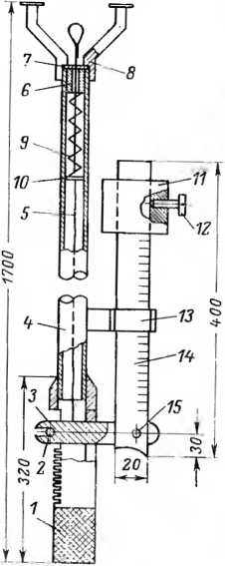разомкнутом их положении не было напряжения.

их панели были расположены вертикально и размещены на расстоянии нс более 0.5 *м* от трубопроводов (водо­провод, отопление, канализация, газопровод и т. п.).

Питающие линии присоединяются к щиткам в таких местах, чтобы на подвижных токоведущих частях вы­ключающих агшаиатов (автоматов, рубильников) при

Рис. 18. Штанга для проверки прочности за­делки крюков.

/ — ручка; *2* — ось; *3 —* вил­ка; *4 —* штанга; *5 —* трос стальной; *6 —* шайба; *7 —* крышка; *8 —* упор; *9* — пру­жина; *10 —* штифт; *11 —*ги­ря; *12* — винт стопорный; *13* — защелка; *14 -* рычаг;

*15 —* ось.

В помещениях пыльных, сы­рых и с химически активной сре­дой устанавливаются щитки гер­метического пли пыленепроницае­мого исполнения в соответствии с проектом. Ввод в них проводов выполняется с необходимыми уплотнениями.

Выборочно проверяют уста­новку выключателей и штепсель­ных розеток. Выключатели долж­ны быть установлены на высоте

1. *м* от пола, а в школах и дет­ских учреждениях 1,8 *м.*

Установка выключателей и штепсельных розеток в ванных комнатах, душевых, раздевалках при душевых не допускается.

Проверяется качество окраски стальных конструктивных частей осветительной установки. Все подверженные коррозии части установок, расположенные на от­крытом воздухе, а также в поме­щениях сырых, особо сырых и с химически активной средой, должны иметь окраску, предо­храняющую эти части от воздей­ствия среды.

Осветительные щитки снабжа­ются надписями, указывающими помер щитка по проекту, а также назначение или номер каждой от­

ходящей линии. Щитки, на которых размещаются си­

стемы постоянного и переменного токов или разных на-  
пряжений, должны иметь четкие надписи или расцветку,

обеспечивающие возможность легкого распознавания частей щитка, относящихся к различным системам.

Измеряют сопротивления изоляции, электропроводок и составляют протокол (приложение 6).

1. СИЛОВЫЕ ЭЛЕКТРОУСТАНОВКИ

**Пускорегулирующие и защитные аппараты.** Проверке подлежа!' все магнитные пускатели, контакторы и авто­маты. Магнитные пускатели монтируются вертикально, отклонение от вертикали не должно превышать 5°. В правильно отрегулированных магнитных пускателях и контакторах при включении допускается слабое гуде­ние магнитной системы. Сильное гудение может яв­ляться результатом: плохой затяжки винтов, крепящих сердечник; наличия короткозамкнутого витка; чрезмер­ного нажатия контактов; неплотного прилегания якоря к сердечнику вследствие загрязнения поверхностей при­легания.

Непосредственно измеряются величины растворов и провалов главных контактов магнитных пускателей и контакторов. Они должны соответствовать инструкциям заводов-изготовителей. Величину провала определяют путем удаления неподвижного контакта и измерения величины перемещения подвижного контакта или с по­мощью измерения зазора, характеризующего провал между подвижным контактом и его упором во включен­ном положении контакта.

Прогиб демпфирующих пружин неподвижных контак­тов и блок-контактов при включении должен быть равен 1-1,5 *мм.*

Иеодновременность касания главных контактов в трех фазах при включении не должна превышать 0,5 *мм.*

Выборочно производят проверку начального нажатия контактов. Для проверки необходимо:

1. наметить линию соприкосновения контактов;
2. установить якорь магнитной системы так, чтобы контакты были разомкнуты;
3. проложить полоску папиросной бумаги между подвижным контактом и пластиной (кронштейном), на который установлен подвижный контакт;

1) наложить петлю из киперной ленты на подвиж­ный контакт по линии соприкосновения и зацепить ее. крючком динамометра;

5) оттягивать динамометр, следя за тем, чтобы ли­ния натяжения была перпендикулярна плоскости каса­ния контакторов. Величина нажатия контактора долж­на соответствовать данным завода-изготовителя.

Механическая блокировка контакторов, реверсивных пускателей и т. п. не должна мешать свободному и пол­ному включению каждого из сблокированных аппаратов.

Проволочные и пластинчатые реостаты устанавлива­ются так, чтобы обеспечивался свободный доступ охлаж­дающего воздуха снизу и движение его из реостата вверх. Расстояние между реостатом и полом должно быть не менее 100 *мм,* а от токоведущих частей ящиков сопротивлений до сплошных металлических защитных ограждений — не менее 50 *мм,* при сетчатом огражде­нии—не менее 100 *мм.*

Контакты контроллеров должны быть отрегулирова­ны (раствор, провал и нажатие сухарей) согласно ука­заниям заводов-изготовителей.

**Электрические машины.** Производят проверку посту­пающих для монтажа электрических машин: внешнего состояния частей машины, соответствия .машины проек­ту и паспортным данным, наличия всех деталей, чистоты поверхностей обмоток и корпуса.

В машинах постоянного тока проверяют состояние коллектора, щеткодержателей и щеток; в машинах с то­косъемными кольцами — состояние колец, щеток, меха­низмы замыкающего накоротко кольца, а также состоя­ние подшипников и наличие смазки в них. При подшип­никах скольжения с кольцевой смазкой следует убедить­ся в наличии на валу колец, отсутствии на них вмятин или заусенцев и в свободном их движении. Разъемные кольца должны быть сочленены без каких-либо смеще­ний, а головки скрепляющих винтов утоплены ниже по­верхности колец.

Устанавливаются наличие уровня масла в подшипни­ках и его сорт. В подшипниках качения следует прове­рить правильность их сборки и заполнение подшипников смазкой. Состав смазки указывается заводом-изготови­телем машины; рекомендуемое заполнение должно со­ставлять 30—50% объема камеры подшипника.

Выверяют и регулируют воздушные зазоры между статором и ротором. Зазоры измеряют щупом с обеих сторон ротора или якоря в следующих местах: у машин с неявно выраженными полюсами — в четырех или вось­ми точках (в зависимости от диаметра), у машин с явно выраженными полюсами — под каждым полюсом. Зазо­ры не должны превышать величин, указанных в завод­ских инструкциях.

Производят измерение сопротивления изоляции об­моток.

Нормы на наименьшую допустимую величину сопро­тивления изоляции обмоток электрических машин не имеется, поэтому на основании опыта рекомендуется для всех машин общепромышленного назначения напряже­нием до 380 *в* считать допустимым сопротивление изо­ляции не менее 1 *Мом* при температуре +20° С.

Результаты осмотра и проверки электрической ма­шины оформляются протоколом (приложение 7). Если электрическая машина прибыла в разобранном виде, то производят ревизию машины с составлением соответст­вующего протокола.

1. ЭЛЕКТРОПРОВОДКИ

**Открытая и скрытая электропроводки плоскими про­водами.** Проверка электропроводок производится путем визуального осмотра их в период монтажа на соответст­вие проектной документации и правильности применения различных марок проводов при открытых и скрытых проводках.

Плоские провода марок ППВ, АППВ, АПН и АППР имеют светостойкую изоляцию, поэтому их разрешается применять при открытых электропроводках непосредст­венно по поверхности несгораемых стен и потолков без дополнительной изоляции. Прокладка плоских проводов по деревянным стенам и перегородкам должна выпол­няться по слою листового асбеста толщиной не менее 3 *мм.* Непосредственно по деревянным основаниям раз­решается прокладывать провод марки АППР только в сельской местности.

Изоляция плоских проводов рассчитана на долговеч­ность, если не будет каких-либо механических повреж­дений. Кроме того, она стойкая к воздействию разруша­ющих свойств строительных материалов. Эти два фак­тора разрешают применение плоских проводов для скры­той прокладки.

При выполнении монтажа скрытой электропроводки применяют плоские провода марок: **АППВС, ППВС,** АГШВ, HUB, ЛИВ, АПН. Скрытая прокладка этих про­водов разрешена в каналах, в пустотах строительных конструкции при замоноличивании проводов в строи­тельные конструкции, при прокладке под слоем мокрой и сухой штукатурки.

Изоляция плоских проводов выполняется из матери­ала, который при температуре 150—180° С плавится. То­коведущие жилы плоских проводов находятся на близ­ком расстоянии друг от друга, поэтому при нагревании изоляция может расплавиться и между жилами произой­дет короткое замыкание. Кроме этого, плоские провода не имеют защиты изоляции от механических поврежде­ний и наличие скрытого повреждения ее в эксплуатации может привести к аварии.

По вышеуказанным причинам не разрешается приме­нение плоских проводов при открытой прокладке в по­мещениях взрывоопасных, пожароопасных, особо сырых, с активной агрессивной средой и на чердаках; при скры­той прокладке—в помещениях взрывоопасных, особо опасных и с активной агрессивной средой. Плоские про­вода не разрешается применять также для зарядки осветительных арматур и подвески на них ламповых патронов.

Г1ри скрытой электропроводке запрещается замоно- личивание в строительные конструкции проводов всех марок, а также прокладка под слоем штукатурки про­водов марки АПН в тех случаях, когда в штукатурные растворы или бетонные смеси производятся добавки ма­териалов для ускорения схватывания растворов, дейст­вующих разрушающе на изоляцию и жилу проводов, на­пример поташ, алюминат натрия и другие, а также в случае применения высокоалюминатного цемента на основе сернистых шлаков.

Проверяется правильность выбора трасс прокладки проводов. По эстетическим соображениям при открытой прокладке плоских проводов по стенам и потолкам над­лежит придерживаться архитектурных линий помеще­ний: карнизов, плинтусов, выступающих углов и т. д. В помещениях, оклеиваемых обоями, рекомендуется электропроводку на горизонтальных участках выполнять выше обоев.

При эксплуатации и при ремонтных работах всегда необходимо ориентировочно знать трассы скрыто проло­женных проводов, поэтому выбор трассы прокладки

плоских проводов должен производиться исходя из сле­дующего:

а) горизонтальная прокладка по стенам должна осу­ществляться параллельно линиям пересечения стен с по­толком. Магистрали штепсельных розеток рекомендуется прокладывать по горизонтальной линии, соединяющей штепсельные розетки;

б) спуски и подъемы к светильникам, выключателям п штепсельным розеткам следует выполнять по верти­кальным линиям;

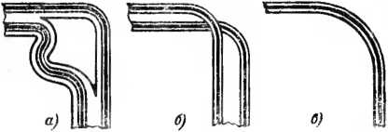

Рис. 19. Изгибы плоского провода.

*а —* на ребро *б—*по плоской стороне; *в —* нс имеющего разделительной пленки.

в) прокладку провода в перекрытиях следует осу­ществлять по кратчайшему расстоянию между коробкой и светильником.

С целью сохранения целостности жилы и сохранения изоляции плоских проводов . при повороте трассы электропроводки изгибание проводов должно быть вы­полнено следующими способами:

а) изгибание на ребро. Разделительная перепонка посредине разрезается вдоль провода и одна жила отво­дится внутрь угла в виде полулегли (рис. 19, а);

б) изгибание по плоской стороне. Провод изгибает­ся по плоской стороне на угол 90° без разрезания раз­делительной пленки; при этом не должно быть плотного прилегания жил друг к другу (рис. 19,6);

в) изибание провода, не имеющего разделительной пленки, производится на ребро с радиусом, обеспечива­ющим плавность изгиба провода без коробления изоля­ции (рис. 19, в).

При выполнении монтажа скрытой электропроводки должна быть обеспечена возможность свободного вы­полнения соединений и присоединений проводов в рас­паянных коробках. Такая необходимость может возник­нуть в период эксплуатации для .ремонта или замены выключателей, штепсельных розеток, светильников и т. п. По указанным причинам присоединения и ответвле­ния прокладываемых скрыто проводов выполняются с запасом в коробках провода не менее 50 *мм.*

При скрытой электропроводке провода в местах выхода их на поверхность подвергаются многократному изгибанию в процессе монтажа и строительных работ и целостность изоляции и жил при этом может быть нару­шена. Поэтому вывод скрыто проложенных проводов на поверхность стен и перекрытий должен выполняться через изоляционные трубки, фарфоровые или пластмас­совые втулки или воронки.

Вокруг металлических конструкций зданий, балок, труб и особенно трубопроводов с горячими жидкостями всегда могут образоваться конденсат и ржавчина, кото­рые разрушающе действуют на изоляцию плоских прово­дов. Поэтому при скрытой и открытой электропроводке при пересечении проводами металлических элемен­тов зданий и сооружений провода должны проклады­ваться от них на расстоянии не менее 50 лои, а от трубо­проводов с горючими жидкостями — не менее 100 *мм.* либо прокладываться в бороздах в изоляционных тру­бах. При параллельной прокладке плоских проводов с теплопроводами расстояние между ними должно быть не менее 200 *мм.*

Выборочно проверяют соединение проводов в рас­паянных коробках. Соединение проводов должно выпол­няться опрессовкой, сваркой или пайкой.

Проверяют целостность жил и правильность фазиров- ки. Производят измерение сопротивления изоляции смонтированных проводов. Сопротивление изоляции из­меряют мегомметром на напряжение 1 000 *в.* Номиналь­ная величина сопротивления изоляции должна быть не менее 0,5 *Мом.* Электропроводки, не удовлетворяющие этому требованию, могут сдаваться в эксплуатацию, если они выдержали испытание напряжением 1 000 *в* в тече­ние 1 *мин.* Измерение производят при снятых плавких вставках на участке между смежными предохранителя­ми между любым проводом и землей, а также между двумя любыми проводами. Результаты измерения оформляют протоколом (см. приложение 6).

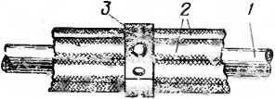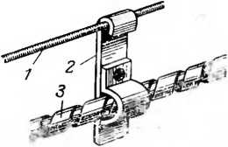

коррозии, возникновения искры и взрыва. До вклю­чения смонтированных тросовых электропрово­док и предъявления их к сдаче должна быть про­изведена проверка на со­ответствие выполненных работ проекту и требова­нию СНиП.

Производится провер­ка выполненных работ, которая заключается в контроле надежности за­крепления коробок, про­водов и кабелей, их со­единений и ответвлений (выборочно должна быть вскрыта часть коробок). Примеры надежного креп­ления проводов и кабе­лей к тросу приведены на рис. 20 и 21. Проверке подлежит надежность за-

Рис. 20. Закрепление проводов на тросе.

/- трос (катанка). *2—* провод; *3—* перфорированная поливинилхлоридная лента с кнопкой.

Рис. 21. Подвеска кабеля на тросе.

*I —* трос; *2* — подвеска; *3 —* кабель

Скрытые работы по прокладке плоских проводов оформляют актом по форме приложения 8.

**Тросовые электропроводки** разрешается применять в производственных помещениях с нормальной средой. В помещениях с химически активной средой, во взры­воопасных и пожароопасных установках тросовые электропроводки не разрешаются, так как имеется опас­ность обрыва несущего стального троса в результате крепления открытых устройств в стенах и на конструк­циях, а также правильность заделки и закрепления тро­са в анкерном устройстве (рис. 22)

Замеряется стрела провеса, которая должна быть при длине пролета 6 *м* 100—150 *мм* и при длине пролета 12 *м* '200—250 *мм.*

Трос должен быть натянут с усилием, не пре­вышающим 0,7 допускаемого для него напряжении (кге/ши2) на'растяжение.

Проверяют правильность соединения и фазировки ■проводов. Производят проверку цепей заземления Должны быть заземлены все металлические части тро­совой .проводки, в том числе и несущий трос. Применять несущий трос в качестве заземляющего проводника не разрешается.

Для защиты от коррозии все металлические части тросовой электропроводки, а именно: оголенные части троса, натяжные устройства, тросовые зажимы, конце­вые анкерные 'конструкции, проволочные подвески, от­тяжки и т. п., не имеющие окраски или гальванопокры­тий, должны быть смазаны тавотом или солидолом.

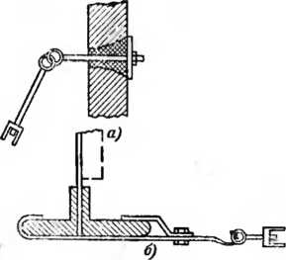**Электропроводки в стальных трубах.** Провер­ке подлежит соответствие монтируемых стальных труб предусмотренным проектом.

Рис. 22. Закрепление анкерных зажимов.

*а —* в стене; б — на ферме.

Для электропроводок применяются трубы: водо­газопроводные обыкно­венные по ГОСТ 3262-62, водогазопроводные тонко­стенные по ГОСТ 8966-59, электросварные специаль­ные для электропроводок по ГОСТ 10704-63. Запре­щается применять для электропроводок водога­зопроводные усиленные, а также бесшовные трубы, так как они намного дороже указанных выше труб и их при­менение приводит к неоправданному перерасходу метал­ла.

Бесшовные трубы при проверке можно легко отли­чить от всех остальных труб отсутствием в них шва. Усиленные же газопроводные трубы отличаются от обыкновенных тем, что они имеют большую толщину стенки для одного и того же условного прохода.

При помощи штангенциркуля замеряют размеры трубы и сравнивают их с размерами, указанными в тру­бозаготовительных ведомостях проекта или эскизах предварительных замеров.

Для стока могущей конденсироваться в трубах вла­ги они должны быть проложены на горизонтальных участках трассы с некоторым уклоном к коробкам.

Для предотвращения разрушающего воздействия продуктов коррозии труб на оболочки проводов и кабе­лей, проложенных в них, тр'МЗы, прокладываемые откры­то, должны окрашиваться снаружи и внутри или оцинко­вываться. Т|рубы, прокладываемые в бетоне, снаружи не окрашиваются для лучшего сцепления наружной поверх­ности труб с бетоном. Окраска труб выполняется лаками, эмалями пли красками в зависимости от среды.

При проверке трубопроводов, предназначенных для электропроводок, следует обращать внимание на изгибы труб. Смятие труб на углах не допускается.

Для облегчения протаскивания проводов или кабе­лей в трубах радиусы изгиба труб должны быть следую­щие:

не менее 10-кратного диаметра труб при прокладке в трубах кабелей с голой свинцовой, алюминиевой или поливинилхлоридной оболочкой для всех видов скрытой и открытой прокладки, при прокладке труб в бетонных массивах (как исключение допускается 6-кратный диа­метр) ;

■не менее 6-к,ратного диаметра труб во всех случаях скрытой прокладки труб в условиях, когда вскрытие трубопровода не представляет особых затруднений и при открытой прокладке труб с внутренним диаметром 80 *мм* и более;

не менее 4-кратного диаметра труб при скрытой прокладке труб с внутренним диаметром до 70 *мм* включительно.

Нормализованными радиусами изгиба труб считает­ся 800 и 400 *мм,* причем радиус 400 *мм* применяется для труб, прокладываемых в перекрытии для вертикальных выходов, и в тех случаях, когда условия прокладки не позволяют выполнять изгиб радиусом 800 *мм.*

Минимальный угол изгиба равен 90е. Углы менее 90° не допускаются, так как при сложной конфигурации тру бопровода и большой его протяженности будет невоз­можно протащить провода или кабели через трубы. Ко­личество изгибов на трубах под углом 90° на трубопрово­де должно быть не более трех. Нормальными углами изгибания принято считать углы 90, 105, 120, 135 и 150е.

Если при проверке установлено, что диаметры труб меньше указанных в эскизах или трубозаготовительных ведомостях, то не исключена возможность поврежде­ния изоляции проводов или обрыва их жил вследствие приложения больших усилий при протаскивании про­водов.

Проверке подлежат провода, прокладываемые в тру­бах, и их сечение.

Для прокладки в стальных трубах, коробах и в замк­нутых каналах строительных конструкции зданий долж­ны применяться провода и кабели, специально предназ­наченные для этой цели.

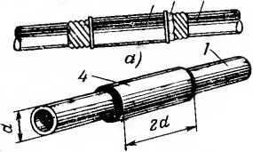Монтаж проводов в трубах выполняется по проекту. В проекте указываются марки проводов и кабелей, кото­рые должны быть проло­жены в трубах.

*2 3 /*

*6)*

Рис. 23. Соединение стальных труб между собой.

Минимальные сечения токопроводящих жил изо­лированных проводов, прокладываемых в тру­бах, принимаются 1 *мм2* для медных и 2,5 .ил/2 для алюминиевых жил.

Выборочно проверяют соединение труб между собой и с аппаратурой. Соединение стальных труб, прокладываемых открыто и скрыто с уплотнением мест со­единений, должно быть выполнено стандартными муфтами на резьбе с уплотнением (рис. 23,а) пенькой, пропитанной разведенным на олифе суриком. При от­сутствии стандартных муфт допускается соединение гильзами из отрезков труб большего диаметра, прива­риваемых к соединяемым трубам по всему периметру краев гильз (рис. 23,6). Соединение труб с коробками ящиками,, аппаратами и корпусами электрооборудова­ния, в которые вводятся трубы, разрешается выполнять так, чтобы был обеспечен надежный электрический кон­такт между трубой и коробкой, ящиком, корпусом. Вы борочно проверяется затяжка гаек в коробках.

й—при помощи муф1ы на резьбе; *б —*сваркой при помощи гильзы из трубы  
большего диаметра; /-—труба; 2 —  
муфта; "—гайка; *4* отрезок трубы  
большего диаметра.

Для того чтобы исключить смещение труб относи­тельно несущих конструкций или частей здания, трубы надежно закрепляются на основании скобами, наклад­ками млн закрепами (рис. 24)

При проверке необходимо обращать внимание, на обработку концов труб. Концы труб после отрезки очи­щаются от заусенцев, раззенковываются и оконцозыва-

ются металлическими или пластмассовыми втулками. При проверке электропроводок в трубах следует про­верять надежность выполнения соединений и оконцева­нии, а также правильность присоединения проводов и выполнения фазировки.

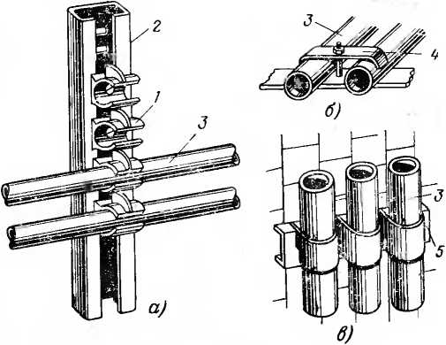

Рис. 24. Крепление труб к основанию.

*а—* скобками; *б —* при помощи накладок; *в —* с помощью закрепов;

*1* — скоба; 2 —рейка, 5 — груба: *4* — накладка; 5 — специальные скобы.

Производится проверка цепей заземления и испыта­ние сопротивления изоляции. Результаты проверок и испытаний фиксируются в акте сдачи-приемке работ. К акту сдачи-приемки прилагаются: акт осмотра труб­ных прокладок перед закрытием (приложение 9) при скрытой прокладке в фундаментах, перекрытиях и сте­нах, рабочие чертежи с учетом изменений и отступлений от проекта и документы, санкционирующие эти отступ­ления, а также инвентарные описи, протоколы измере­ния сопротивления изоляции проводов или кабелей, про­ложенных в трубах.

**Электропроводки защищенными проводами и кабеля­ми.** При проверке устанавливают соответствие выполнен­ных работ проекту.

Провода и кабели у вводов в коробки и приборов у концевых заделок закрепляются скобами на расстоянии 4—1035 41

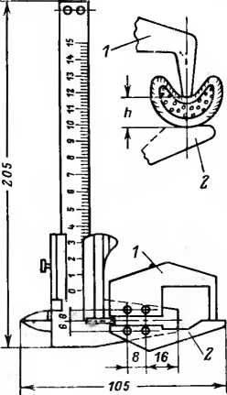

Рис. 25. Приспособление для измерения остаточной тол­щины в месте опрессовки. / — губка подвижная; *2 —* губ­ка неподвижная.

50—100 *мм* от них. Расстояние от начала изгиба до ближайшей скобы должно быть 10—15 *мм.*

Проверяются надежность крепления проводов и ка - белей по всей трассе, соблюдение положенных радиусов изгиба и защита проводов и кабелей от механических повреждений, особенно в ме­стах перекрытий и переходов через стены.

Изоляция жил защищен­ных проводов или кабелей, выведенных из 'концов заделки, защищается от воздействия ■света и окружающей среды надетыми на них поливинил­хлоридными трубками или по­крытием изоляционным ла­ком.

Измерение сопротивления изоляции проводов и кабелей выполняют аналогично приве­денному для электропроводок плоскими проводами.

**Соединение и оконцевание жил проводов и кабелей.** Про­веряют правильность выбора способа соединения и оконце­вания жил. При всех способах соединения и оконцевания определяют правильность вы­бора размеров наконечников или гильз.

Проверяется качество опрессовки. При опрессовке наконечников жила должна входить в него до упора, при соединении жилы упираются друг в друга в середине гильзы, лунки располагаются соосно и симметрично.

Измеряется остаточная толщина *h* в месте опрес­совки. Размер остаточной .величины *h* указан ib табл. 3. Измерение остаточной толщины выполняется штанген­циркулем с насадкой (рис. 25) или измерительными клещами (рис. 26). Диаметр отверстия в ушке наконеч­ника должен быть больше на 2 *мм* диаметра контактно­го болта или шпилйки.

Зачищенное место жилы провода (кабеля) между цилиндрической частью наконечника и изоляцией жилизолируется поливинилхлоридной или изоляционной леп­той.

Соединения и оконцевания проводов и жил кабелей, выполненные пайкой, проверяются визуально. Пайка должна быть глянцевой без пор, загрязнений, на­плывов, острых выпукло­стей припоя, без инород­ных вкраплений.

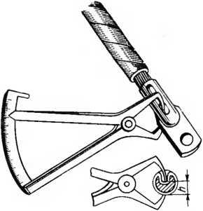При проверке соедине­ний и оконцевании прово­дов и жил кабелей, вы­полненных способом свар­ки, необходимо обращать внимание на качество сварки самих жил в об­щий монолитный стер­жень и отсутствие пере­жога отдельных проволо­чек жил. При термитной сварке не должно быть раковин глубиной более толщины алюминиевой втулки термитного патро­

Рис. 26. Измерение остаточной толщины в месте опрессовки с по­мощью специальных измеритель­ных клещей.

на, не допускаются раковины, достигающие поверхности провода. Места сварки для зашиты от коррозии покры­ваются изоляционным лаком.

Таблица 3

Размер остаточной толщины в месте опрессовки гильз и наконечников

|  |  |  |  |
| --- | --- | --- | --- |
| Сечение, *мм2.* и кон­струкция опрессо­вываемых жил | Остаточная тол- щина^й ±0,3, *мм* | Сечение, *мм2,* и кон­струкция опрессо­вываемых жил | Остаточная тол­щина й±0,3, *мм* |
| 4Н, 4Г, 6Н | 2,5 | 95Н, 7СГ | 8,2 |
| 6Г, ЮН | 3 | 120Н, 95С | 9,1 |
| ЮГ | 5 | 95Г, 1200. | 10,2 |
| 16Н, 16Г | 4,5 | 150Н, 120Г | 10,2 |
| 25Н, 25С | 4,5 | 150С | 12,5 |
| 35Н, 25Г, 35С | 4,5 | 185Н, 150Г | 12,5 |
| 50Н, 35Г | 6,1 | 185С | 13 |
| 50Г, 50С | 7 | 240Н, 185Г | 14,4 |
| 70Н | 8,2 | 240С | 14,4 |
| 70С | 8.2 |  |  |

Примечание. Цифры и буквы означают: цифры—сечение жилы, мм2: Н — круглая многопроволочная жила (нормальная); С—секторная многопроволочная жи» ла;^Г—гибкая жилв.

1. КАБЕЛЬНЫЕ ЛИНИИ ЭЛЕКТРОПЕРЕДАЧИ ДО 10 *кв*

**Кабельные траншеи.** Вырытые для прокладки кабелей траншеи должны быть приняты эксплуатирующей орга­низацией.

Организация, выкопавшая траншеи, представляет комиссии проект и исполнительную схему. Представите­ли от монтажной и эксплуатирующей организаций

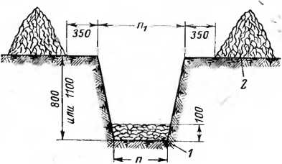

Рис. 27. Траншея с естественным покрытием. / — подсыпка («постель»); *2—*грунт; *п* и *п\—*раз­меры в зависимости от количества прокладываемых кабелей.

осматривают в натуре все кабельные трассы и выявляют отклонения исполнительной схемы от проекта. Выявлен­ные отклонения фиксируют в акте приемки траншей, каналов, туннелей и блоков под монтаж (приложение 10). Проверяется в натуре глубина вырытых траншей от планировочной отметки. Глубина траншеи от плани­ровочной отметки составляет 0,8 *м* (рис. 27), а при пере­сечении улиц и площадей—1,1 *м.* В районах вечной мерзлоты, в гористых местностях и районах с высокой наружной температурой воздуха глубина траншеи долж­на соответствовать проектной. На открытой местности глубина траншеи измеряется от поверхности почвы, а на строительных площадках — от планировочной отметки.

Проверяется ширина траншеи. В зависимости от ко­личества укладываемого кабеля ширина дна траншеи должна быть не менее: 300 *мм* для одного-двух кабелей; 400 *мм* для двух-трех кабелей; 500 *мм* для трех-четырех кабелей; 630 *мм* для четырех-пяти кабелей и 800 *мм для* пяти-шести кабелей. Более шести кабелей в одной тран­шее, как правило, не прокладывают. Для них вырывают­ся две рядом расположенные траншеи с расстоянием 44

между ними 1,2 *м.* При отсутствии места для двух па­раллельных траншей, что часто наблюдается в городах и поселках, допускается прокладка более шести кабелей в одной траншее, но это должно быть оговорено в проек­те.

При приемке траншей с осыпающимся грунтом, а также с нормальным грунтом, если кабели в них будут укладываться не сразу по окончании земляных работ, ширина у поверхности земли должна быть больше, чем у основания, на 100—200 *мм* для обеспечения некоторого уклона стенок траншеи. Для предотвращения осыпания выкопанного из траншей грунта на дно траншей, особен­но крупных комков земли и камней, грунт размещают по одну или по обе стороны траншеи на расстоянии от стенок не менее 350 *мм.*

На дне траншей по всей длине должна быть сделана подсыпка («постель») толщиной 100 *мм* из мелкого грун­та, не содержащего камней, строительного мусора, шла­ка и т. п. При отрицательной температуре наружного воздуха подсыпка должна быть выполнена из талого грунта или песка.

Если траншея вырыта в сухом песчаном грунте или в грунтах с повышенной влажностью, для предотвраще­ния осыпания или сползания грунта боковые стенки траншеи должны быть укреплены временной опалубкой (рис. 28). Опалубка выполняется из досок толщиной не менее 4 *см,* проложенных вплотную к стенкам траншеи и прижатых к ним через 1,5—2 *м* вертикальными стой­ками, которые распираются горизонтальными распорка­ми, изготовленными из брусьев. Верхние доски крепле­ний выступают из траншеи на 50—100 *мм.* При сыпучих грунтах и грунтах с повышенной влажностью опалубка должна выполняться без зазоров.

В том случае, если производится сдача-приемка траншей с усовершенствованным покрытием (асфаль­том, камнем, плитами и т. д.), соблюдаются следующие условия: покрытия размещаются на одной стороне от траншеи на расстоянии не менее 1 *м* от края, а грунт — по другой стороне на расстоянии не менее 350 *мм* от дру­гого края траншеи.

Во время приемки траншей необходимо обращать внимание на то, чтобы трассы их по возможности были прямолинейными, а на поворотах, ответвлениях и раз­ветвлениях трасс они расширялись для обеспечения про­кладки кабелей с необходимым радиусом закругления за счет среза углов траншей.

Если на участках трассы имеются овраги с уклоном от 20 до 50°, то в траншее устанавливаются бетонные столбы, к которым кабель после прокладки прикрепля­ется специальными накладками. Столбы должны уста­

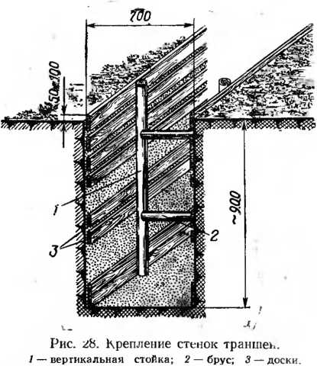

навливаться в начале уклона и перед дном оврага. Ре­комендуется глубина забивки столбов не менее 1,5 *м.* Кроме того, на глубине 0,5 *м* выполняется подсыпка из гравия; высота столбов, находящихся над гравием, 0,5*м.* На склонах и перед ними на расстоянии до 10 *м* глу­бина траншеи должна быть не менее 1 *м,* ширина тран­шеи в месте установки бетонных столбов на длине 2,5— 3 *м* должна быть увеличена в 3 раза.

Производится приемка закладных труб, устанавли­ваемых для защиты кабелей от механических поврежде­ний в местах пересечения и сближения их с дорогами, подземными коммуникациями и другими сооружениями Материал труб должен соответствовать указанному в проекте.

При пересечении железных и автомобильных доро1 1 и II категории закладывается резервная труба. Трубы укладываются прямолинейно и с уклоном не менее 0,1 % - Соединение асбестоцементных труб между собой осу­ществляется асбестоцементными муфтами или стальны­ми манжетами, стальных труб — сваркой или соедини­тельными муфтами. Места соединения асбестоцементных труб, выполненные манжетами, заделываются цементным раствором. Пересечение кабельными линиями рек, ручь­ев и их пойм должно быть выполнено согласно указани­ям проекта и рабочих чертежей на выполнение пересе­чения.

**Прокладка кабелей в траншеях.** Перед прокладкой все кабели осматриваются на барабанах с целью установле­ния соответствия данных сертификатов данным, указан­ным на щеках барабанов. При осмотре уточняются мар­ка, сечение и напряжение кабеля. Проверяются наличие герметичных защитных колпачков на концах кабеля, от­сутствие повреждения первых витков повива кабеля, джутового покрова и вмятин на броне. При обнаружении каких-либо повреждений на первом повиве витков кабе­ля барабан с кабелем к монтажу не допускается. После удаления поврежденного конца и испытания оставшегося кабеля повышенным напряжением кабель допускается к прокладке. Протокол испытания оформляется по форме приложения 11. Кабель до 1 000 *в* испытывается ме­гомметром напряжением 2 500 *в* (рис. 29).

При прокладке проверяют соответствие марок кабе­лей проекту. Кабели должны прокладываться на глубине не менее 0,7 *м* от планировочной отметки. Прокладка на глубине 0,5 *м* при условии защиты кабелей от механиче­ских повреждений допускается лишь на участках длиной 5 *м* при вводе кабелей в здания, а также в местах пере­сечений с подземными сооружениями. Если кабель про­ложен параллельно с другими кабелями, расстояние между ними в свету должно быть не менее:

100 *мм* между силовыми кабелями напряжением до 10 *кв* включительно;

500 *мм* между кабелями, эксплуатируемыми различ­ными организациями, а также между силовыми кабеля­ми и кабелями связи;

250 *мм* между кабелями напряжением выше 10 *кв,* а также между ними и другими кабелями независимо от их напряжения.

Прокладка кабелей над и под теплопроводами и тру­бопроводами не разрешается. При прокладке кабелей •параллельно с этими сооружениями расстояние от них должно быть не менее 0,5 *м* от обычных трубопроводов; 1 *м* от нефтепроводов и газопроводов; 2 *м* от теплопро­водов. При пересечении кабелей с трубопроводами (в том числе и газопроводами) расстояние между кабе-

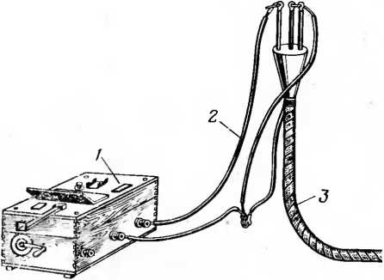

Рис. 29. Испытание изоляции жил кабеля.

/ — мегомметр; *2* ■— гибкий высоковольтный провод;

*3 —* кабель.

лями и трубопроводом должно быть не менее 0,5 *м.* До­пускается уменьшение этого расстояния до 0,25 *м* и при условии прокладки кабеля ,в трубах.

Прокладка кабелей в почве, содержащей органиче­ские вещества, золу, шлак, известь, не разрешается. При невозможности обхода таких мест кабели по всей длине на этих участках прокладывают в стальных или чугун­ных трубах, внутренний диаметр которых не менее чем в 1,5 раза больше наружного диаметра кабеля. Трубы покрываются снаружи и внутри битумным лаком. Внут­ренняя поверхность труб очищается от заусенцев и острых кромок.

Кабель в траншее должен лежать свободно «змей­кой» со слабиной до 3%, плотно прилегать ко днутран- шеи и при изменениях направления траншеи не иметь крутых изгибов.

Концы кабелей в местах соединения перекрывают друг друга не менее чем на 2 *м* (рис. 30). Для этого пе- 48

ред размоткой с барабана на кабеле делается отметка путем наложения бандажа из трех — :пяти витков про­волоки на расстоянии 2 *м* от его конца.

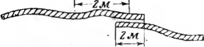Число соединительных муфт на 1 *км* вновь строящей­ся кабельной линии принимается для кабелей напряже­нием 1—35 *кв* не более шести; большее количество муфт (до восьми) допускается только по согласованию с энер­госнабжающей организа­

цией.

Если соединение строи­тельной длины кабеля вы­полняется на наклонном участке трассы, то дно траншеи (котлована) на этом месте должно быть горизонтальным.

*г%<*

*\Кё менее*

Рис. 30. Запас концов кабеля

После укладки кабе- В месте соединения строительных лей в траншею произ- длин,

водится осмотр трассы с участием представителей монтажной и эксплуата­ционной организаций с составлением акта осмотра кабельной канализации по определенной форме. При проверке представители должны лично обойти всю трассу и тщательно осмотреть внешнее состояние всех раз­меров сближения и пересечения кабелей с подземными со­оружениями; места укладки кабелей в водоемах (реках, ручьях, болотах и т. д.). После осмотра укладки кабелей представители дают разрешение на присыпку кабелей вручную мягким грунтом толщиной не менее 100 *мм.* Присыпка кабеля мягким грунтом производится непо­средственно после укладки. Одновременно с присыпкой кабеля укладывается кирпич или бетонные плиты для за­щиты его от механических повреждений. Для защиты применяется только красный кирпич. Применение сили­катного кирпича не допускается.

Кабельные трассы до окончательной засыпки тран­шеи обозначаются на местности опознавательными зна­ками (пикетами). Правильность установки пикетов прове­ряется осмотром. Пикеты устанавливаются: а) на пово­ротах трасс; б) в местах установки соединительных муфт; в) с обеих сторон пересечения трубопроводов, ка­белей, дорог и т. д.; г) у вводов в сооружения; д) на прямых участках через 100 *м* в соответствии с указания­ми проекта. Пикеты устанавливаются рядом с траншеей.

Образцы опознавательных знаков приведены на рис. 31.

**Прокладка кабелей в производственных помещениях.**

Приемка каналов, туннелей и блоков под монтаж кабе­лей оформляется актом. При прокладке кабелей в про­изводственных помещениях, в туннелях и каналах про­верке и приемке на прочность подвергаются все монтаж­ные кабельные конструкции.

ГК 17 ФГК39 ®ГК2О @ ГК16 ®

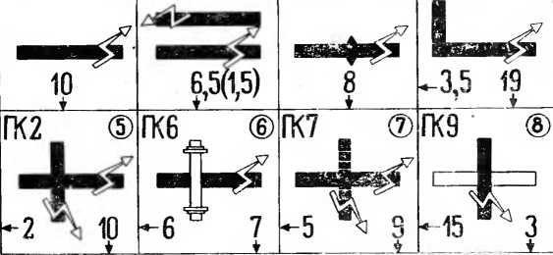

Рис. 31. Образцы опознавательных знаков для кабельных соору­жений.

/ — траншея. 2 — две параллельно идущие траншеи (расстояние между тран­шеями указано в скобках); *3—* кабельная муфта; *4* — поворот траншеи иод углом; *5 —* пересечение двух траншей; *6—*пересечение траншеи с коммуника­цией (трубопроводом); 7 — пересечение траншей с электрифицированной же­лезной дорогой (иеэлектрифицированные железные дороги показываются без знака стрелы); *8 —-* пересечение траншеи с автогужевой дорогой.

Кабельные конструкции должны быть прикреплены к стенам сооружений в соответствии с проектом. Замена крепления кабельных конструкций с помощью закладных деталей креплением пристрелкой строительно-монтаж­ным пистолетом не допускается. Сварные швы на конст­рукциях не должны иметь прожогов, непроваров и долж­ны быть очищены от шлака и окалины.

Необходимо, чтобы расстояния между опорными кон­струкциями на горизонтальных прямолинейных участках соответствовали проекту и были не .менее 0,8— 1 *м.*

После прокладки кабелей производится приемка крепления кабеля на конструкциях. Кабели обязательно закрепляются в конечных точках, по обеим сторонам в местах изгибов, у соединит ельных муфт. Крепление вы­полняется накладными скобами с помощью болтовых 50

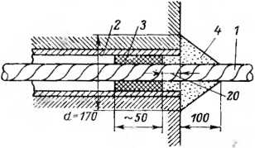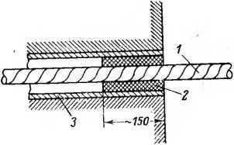

ные в местах, где возможны механические повреждения их (па полу, спуски и т. и.) защищаются согласно ука­

Рис. 32. Герметичная заделка сталь­ной трубы с помощью расширяюще­го цемента.

/ — кабель; *2* — металлическая труба; *3 —* пакля; 4 — расширяющийся цемент.

Рис. 33. Герметичная заделка асбо цементной трубы паклей, пропитан­ной битумом.

*1 —* кабель; *2 —* пакля, пропитанная биту­мом; *3 —* асбоцементная труба.

ответствии с проектом. В местах вводов кабе­лей в сооружения не­обходимо особенно тщательно проверить отсутствие нарушения гидроизоляции соору­жения. Монтаж вводов в сооружения произво­дится в зависимости от класса помещения, в которое вводится ка­бель. Так, в помеще­ниях с нормальной средой герметизация ввода кабеля должна

Соединений. Крепление металлической лентой или про­волокой (скруткой) не допускается.

Кабели, в том числе и бронированные, расположен­заниям проекта. Кабе­ли iB каналах должны прокладываться по кон­струкциям.

Приемка проложен­ного кабеля оформля­ется в журнале про­кладки кабелей (при­ложение 12).

**Монтаж вводов. Все** кабельные вводы дол­жны выполняться в со- быть выполнена в тру­

бе с помощью цемента или пакли, пропитанной битумом (рис. 32, 33), а для специальных помещений (взрыво­опасных, с агрессивной средой и т. п.)—-с применением кассеты (рис. 34). Все сварные швы вводных устройств выполняются качественно, а некачественные места свар­ки подлежат проверке со снятием некачественного шва механическим способом.

Кабели напряжения до 1 *кв,* а иногда и кабели на­пряжением до 10 *кв* вводятся в аппараты, электрические установки, как правило, с помощью вводных уплотни-

ТёЛьНЫх арматур. При этом металлическая защитная оболочка (броня или панцирная оплетка) на конце ка­беля закрепляется и вводится в уплотнительную арма­

туру.

При герметизации проходов кабелей через стены

с помощью гермокассет или

Рис. 34. Герметизация кабельного ввода при помощи гермокассеты.

иных герметизирующих устройств проверяется их выполнение в соот­ветствии с инструкци- ей. В'се материалы, применяемые при гер­метизации, должны со­ответствовать требова­ниям ГОСТ или техни­ческим условиям. При­менение материалов с просроченным сроком хранения не допускает­ся. Заделка кабелей не­

*1* металлическая труба; 2 прижимная планка гермокассеты; *3 —* кабель; *4* гер­метизирующая масса (юрметик УТ-34); 5- основание гермокассеты; *6 —* сварной шов; *7 —* подмотка смоляной лентой.

Рис. 35. Котлован для монтажа со­единительной муфты на напряжение до 10 *кв.*

посредственно в строи­тельные конструкции не допускается.

**Монтаж соедини­тельных муфт и конце­вых заделок.** Для мон­тажа соединительных муфт необходимо про-

извести приемку -котло­вана. Размеры котло­вана должны быть

/ котлован; 2 —приямок. 2,5X1,5 *М* (рИС. 35)

для муфт на напряже­ние до 10 *кв.* Непосредственно под муфтой для удобства

монтажа выполняется углубление (приямок) глубиной 0,3—0,4 *м,* размером 0,4 X0,7 *м.*

Дно и стенки котлована хорошо утрамбовываются. •В плывуне, сыпучем или болотистом грунте стенки

укрепляются досками.

При монтаже соединительных муфт кабель уклады­вается с запасом (0,5—0,7 *м)* с тем, чтобы после монта­

жа муфты кабель можно было расположить с некоторой слабиной и с запасом в виде «утки» в горизонтальной плоскости, а при наличии близрасположенных по обеим сторонам других кабелей — в вертикальной плоскости.

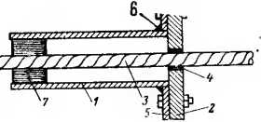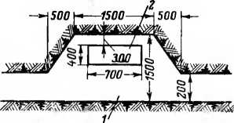

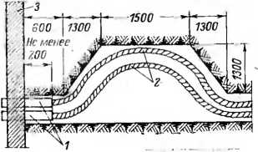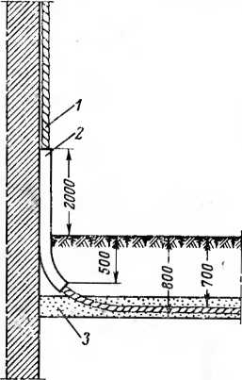

Рис. 36. Ввод кабеля в сооружение из траншеи.

/ — стальные трубы; 2 — запас кабеля;

*3* — стена здания.

Рис. 37. Вывод кабеля из тран­шеи на стену.

*1 —* кабель- 2 — стальная трура;

*3 —* подсыпка.

Такой же запас кабеля необходимо предусмо­треть и при монтаже концевых заделок, при­чем запас кабеля дол­жен оставаться на го­ризонтальном участке трассы перед вводом жабеля в здание (рис. 36).

При выводе из тран­шеи на стену сооруже­ния кабель защищает­ся от механических повреждений металлической трубой на высоте не менее 2 *м* (рис. 37).

К монтажу соединительных и концевых муфт всех ви­дов на напряжение до 10 *кв* допускаются электромонте­ры, обученные в энергоси­стемах или на специальных курсах со сдачей экзамена квалификационной комиссии и имеющие соответствующее удостоверение. Контроль за соблюдением технологии монтажа муфт и заделок осуществляется соответст­вующим инженерно-техниче­ским работником эксплуати­рующей организации.

Проверяется тип монти­руемых соединительных муфт и концевых заделок, которые должны соответст­вовать проекту. При отсут­ствии указаний в проекте можно руководствоваться данными табл. 4 и 5.

Материалы, применяемые для монтажа муфт и заде­лок, должны отвечать дейст­вующим для них ГОСТ или техническим условиям. Материалы, не имеющие завод­ских паспортов (сертификатов) и не прошедшие лабо­раторную проверку, при монтаже нельзя применять.

Оконцевание и соединение алюминиевых и медных жил кабелей производится опрессовкой, пайкой и тер­митной сваркой.

Т а б л п ц а 4

**Выбор типа соединительных муфт для кабелей  
с бумажной изоляцией**

|  |  |  |
| --- | --- | --- |
| Напряжение кабеля, *кв* | Тип соединительной муфты | Указание по применению |
| 1 | Эпоксидная СЭ Чугунная СЧ | Следует применять .(опускается |
| 6—10 | Эпоксидная СЭ  Свинцовая СС | Следует применять |
| 20—35 | Латунная СЛО  Эпоксидная СЭО | Допускается в опытно-про­мышленную эксплуатацию |

П р и м е ч а н и е. Указания по применению того или иного типа му})г даны в соответствии с терминологией „Правил устройства электроустановок".

Все муфты и заделки должны быть надежно зазем­лены и промаркированы. Приемка всех соединительных муфт и концевых заделок оформляется журналом на разделку муфт (приложение 13).

Таблица 5

**Выбор типа концевых муфт наружной установки  
для кабелей с бумажной изоляцией**

|  |  |  |  |
| --- | --- | --- | --- |
| Напря­жение кабеля, *кв* | Тип муфгы | Указание по применению | |
| 1 | Мачтовая КМ Эпоксидная КНЭ |  |  |
| 6—10 | Мачтовая КМ  Концевая с вертикальными выводами КН  Эпоксидная КНЭ  Концевая однофазная КНО |  | Следует применять |
| 20—35 | Концевая однофазная КНО  Концевая эпоксидная одно­фазная кнэо |  | Допускается в опытно­промышленную эксплуата­цию |

**Испытание кабельных линий.** Смонтированные кабель­ные линии напряжением 6—10 *кв* испытываются в объ­еме и по нормам, предусмотренным требованиями ПУЭ, ГОСТ и техническими условиями на кабельную продук­цию: определение целостности жил и фазировка; испы­тание повышенным напряжением выпрямленного тока.

Определение целостности жил и проверку совпаде­ния фаз (фазировку без напряжения) производит мон­тажная организация до подключения кабелей к обору­дованию и распределительным устройствам. Фазировка оформляется протоколом (приложение 14). После про­звонки выполняется маркировка жил кабелей.

Сдаточные испытания кабельных линий должны про­изводиться при условиях: готовности потребителя к при­ему напряжения; подачи напряжения на кабельную линию не позже 48 *ч* с момента проведения испытаний. Кабельные линии 6—10 *кв* испытываются монтажной организацией в присутствии заказчика.

Величина испытательного напряжения для силовых кабелей с нормально и обедненно пропитанной бумаж­ной изоляцией 6<7цПН, а для кабелей с бумажной изоля­цией, пропитанной нестекающей массой, 5<7П,,М. Продол­жительность испытания 10 лшп. Если на крутонаклонных участках кабельной трассы проложены кабели с бумаж­ной изоляцией, пропитанной нестекающей массой (ма­рок ЦСБ, ЦАСБ и т. д.), то вся кабельная линия долж­на испытываться напряжением 5Ппом.

Кабель считается выдержавшим испытания, если не произошло пробоя, не было скользящих разрядов и толч­ков тока утечки или его нарастания после того, как он достиг установившегося значения.

Испытания кабельных линий до 1 000 *в* производят мегомметром на напряжение 2 500 *в.* Кабель считается выдержавшим испытания, если не произошло пробоя и не было отмечено изменения величины сопротивления изоляции в конце испытания.

1. ВОЗДУШНЫЕ ЛИНИИ ЭЛЕКТРОПЕРЕДАЧИ ДО 110 *кв*

На время работ по сооружению ВЛ заказчик выделя­ет от службы эксплуатации своих представителей, кото­рые принимают выполняемые работы по сооружению ВЛ поопсрационно. Производится приемка трассы с офор­млением акта по форме приложения 15. Каждое отступ­ление от проекта в части размещения опор по трассе со­гласовывается с проектной организацией.

При приемке трассы проверяется ширина вырубки просек в лесных и зеленых насаждениях. Ширина просек от кроны деревьев принимается: в низкорослых массивах и насаждениях (высотой до 4 *м) —*:не менее расстояния

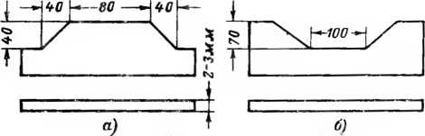

Рис. 38. Шаблоны для проверки врубок. *о* — для врубок в стойке; *б —* для затесок в траверсе.

между крайними проводами ВЛ плюс 6 *м* (по 3 л в каж­дую сторону от крайних проводов); в насаждениях и массивах с высотой деревьев более 4 *м —* не менее рас­стояния между крайними проводами ВЛ плюс удвоенная высота основного лесного массива (по расстоянию, рав­ному высоте лесного массива, на каждую сторону от крайних проводов).

Перед началом монтажа ВЛ проверяется качество провода, троса, арматуры, изоляторов и т. д. Все они должны соответствовать проекту и иметь сертификаты заводов-изготовителей. При отсутствии сертификатов ОТК завода-изготовителя производят контрольные ис­пытания для проверки соответствия полученных матери­алов и оборудования ГОСТ и техническим условиям.

При заготовке деревянных опор на монтажной пло­щадке проверяется качество бревен. У бревен, предназ­наченных для изготовления опор, должна быть целиком снята кора с лубом. Естественная конусность бревен дол­жна составлять 8 *мм* на 1 *м* длины. Кривизна бревен до­пускается не более I *см* на 1 *м* длины бревна. При сбор­ке опор глубина врубок не должна отличаться от проект­ной величины более чем на 4 *мм.* Зарубы, затесы и сколы допускаются на глубину не более 10% диаметра бревна. Для проверки врубок используются шаблоны (рис. 38).

Результаты проверки сборки опор должны оформ­ляться журналом по форме приложения 16. Производит­ся проверка и выверка установленных в котловане или на фундаментах опор. На установку опор составляется акт приемки по форме приложения 17. Производится проверка допусков на отклонение опор по вертикали и выхода их из створа. Нормы допусков приведены в табл. 6.

Таблица 6

Допуски при установке опор

|  |  |  |  |
| --- | --- | --- | --- |
| Наименование отклонения | Предельная величина отклонения для опор | | |
| деревян­ных | металли­ческих | железо- бетс иных |
| Отклонение опоры от вертикальной оси вдоль и поперек линии (отношение ве­личины отклонения верхнего конца к ее высоте) | 1:100 | 1:200 | 1:150 |
| Выход опоры из створа линии, *мм,* при длине пролета:  до 200 *м* | 100 | 100 | 100 |
| более 200 *м* | 200 | 200 | 200 |
| Разворот траверсы относительно линии, перпендикулярной оси трассы ВЛ, а для угловой опоры относительно биссектрисы угла поворота трассы, *град* | 5 | 5 | 5 |

При визировании производятся проверка и прием стрел провеса проводов и тросов (рис. 39). Стрелы про­веса проводов и тросов в анкерных пролетах должны со­ответствовать проекту. Результаты проверки стрел про­веса оформляются протоколом (приложение 19).

Перед сдачей ВЛ до 110 *кв* проверяются (постоянные знаки на опорах:

1. порядковые номера опор и год их установки;
2. условные обозначения названий двухцепных и па­раллельно идущих ВЛ;
3. расцветка фаз на концевых опорах, где меняется расположение проводов;
4. предупредительные плакаты на высоте от 2,5 до 3 *м.*

Предупредительные плакаты установлены на каждой опоре, если линия проходит в населенной местности, и 5—1035 57через опору попеременно по разным сторонам линии — в ненаселенной местности. При прохождении ihhihi вбли зи дороги плакаты устанавливаются со стороны дороги.

До установки на опору трубчатые разрядники под­вергаются осмотру с измерением внутреннего диаметра разрядника и замером величины внутреннего искрового промежутка.

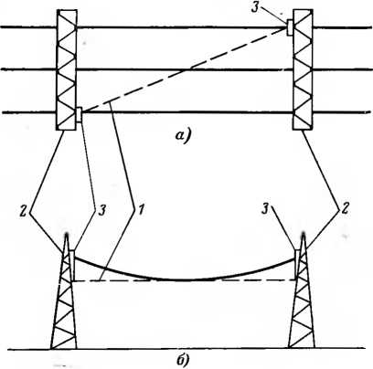

Рис. 39. Прием стрел провеса непосредственно визированием.

*а —* план; *б* — профиль; *1 —* линия визирования; *2* — тра­верса; *3 —* рейка.

Разрядники установлены так, чтобы указатели их срабатывания были отчетливо видны с земли. Размеры внешнего искрового промежутка не должны отличаться от проектных более чем на +10%. Результаты осмотра и проверки разрядников оформляются протоколом по фор­ме приложения 18.

Производится осмотр пересечения ВЛ с линиями свя­зи, с железными и автогужевыми дорогами, с судоход­ными реками и каналами и на каждое пересечение оформляется акт (приложение 20).

При сдаче-приемке ВЛ, кроме выполнения проверки в процессе монтажа и оформления соответствующей тех- 58

Таблица 7

**Объем и нормы испытаний ВЛ**

Объем испытаний

Нормы испытаний

Измерение сопротивления со­единений проводов

Проверка наименьших рассто­яний проводов ВЛ до земли, со­оружений и т. п., а также до пересекаемых объектов при всех переходах и пересечениях

Измерение сопротивления изо­ляции изоляторов поэлементно мегомметром на 2 5(10 *в*

Фазпровка ВЛ

Испытание ВЛ трехкратным включением на рабочее напря­жение; при наличии пофазного управления выключателями пер­вое включение производится по- фазно

Измерение сопротивления опор в периоды наименьшей прово­димости земли

Величина сопротивления в месте соединения не должна превышать сопротивления целого провода та­кой же длины более чем в 1,2 раза

Результаты измерений должны со­ответствовать величинам, указан­ным в проекте

Сопротивление изоляции каждого элемента или одноэлементного изо­лятора должно быть не менее 300 *Мом*

Должно иметь место совпадение по фазам

Изоляция не должна иметь пов­реждений

Результаты должны соответство­вать данным, указанным в проекте. Если сопротивление, измеренное при токах промышленной частоты, пре­вышает величины, приведенные в проекте, расчетом проверяется ве­личина импульсного сопротивления

нической документации, проводятся испытания согласно табл. 7. При положительных результатах испытаний ВЛ и бесперебойной нормальной работе ее под нагрузкой в течение 24 ч составляется акт приемки линии в эксплуа­тацию.

1. КОМПЛЕКТОВАНИЕ ЗАЩИТНЫМИ СРЕДСТВАМИ ЭЛЕКТРОУСТАНОВОК ПРИ ВВОДЕ ИХ

В ЭКСПЛУАТАЦИЮ

Распределительные устройства должны укомплекто­вываться защитными средствами по технике безопасно­сти в соответствии с требованиями «Правил технической эксплуатации электроустановок потребителей».

5* 59

Распределительные устройства напряжением выше 1 000 6, обслуживаемые местным дежурным персоналом, укомплектовываются следующими защитными средства­ми: указателем напряжения; изолирующей штангой; изо­лирующими клещами; диэлектрическими перчатками (не менее двух пар); диэлектрическими ботами; переносны­ми заземлениями (не менее двух); временными ограж­дениями, щитами (не менее двух); предупредительными плакатами (не менее четырех комплектов); двумя ком­плектами защитных очков; противогазом.

Распределительные устройства выше 1 000 *в* без ме­стного дежурного персонала (при централизованном об­служивании) должны иметь следующие защитные сред­ства: изолирующую штангу; изолирующую подставку или боты; временные ограждения, щиты (не менее двух); предупредительные плакаты (не менее четырех); пере­носные заземления (не менее двух).

Распределительные устройства до 1 000 *в* укомплек­товываются следующими защитными средствами: указа­телем напряжения; изолирующими клещами; диэлектри-

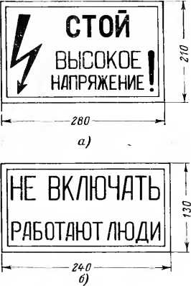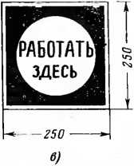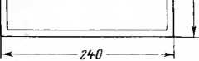

Рис. 40. Основные размеры предупредительных плакатов.

ЗЯЗЕМ/1ЕН0 в

*а* — предостерегающие; *б —* запрещающие; *в —* разрешающие; а — напоми*  
нающие.

ческими перчатками; монтерским инструментом с изоли­рованными ручками (не менее двух комплектов); пере­носными заземлениями (не менее двух); двумя парами диэлектрических галош; предупредительными плакатами (не менее двух комплектов); двумя диэлектрическими ковриками; временными ограждениями, щитами и про­кладками ('не менее двух комплектов); защитными очка­ми; противогазом.

Все защитные средства должны испытываться в сро­ки, указанные в «Правилах техники безопасности при эксплуатации электроустановок потребителей».

Предупредительные плакаты укрепляются на дверях распределительных устройств камер трансформаторов и ячеек РУ высокого напряжения.

Предостерегающие плакаты **«Высокое напряжение опасно для жизни» и «Под напряжением опасно для жиз­ни»** укрепляются на наружных сторонах дверей. Пере­носные предостерегающие плакаты **«Стой, высокое на­пряжение!», «Не влезай, убьет!», «Стой, опасно для жиз­ни!»** развешиваются на сетчатых или сплошных огражде­ниях распределительных устройств.

Запрещающие переносные плакаты **«Не включать — работают люди», «Не открывать — работают люди», «Не включать — работа на линии»** устанавливаются на клю­чах управления или на рукоятках приводов. Разреша­ющие плакаты **«Работать здесь», «Влезать здесь»** выве­шиваются на месте работы.

Переносной напоминающий плакат **«Заземлено»** уста­навливается на ключах управления и на рукоятках при­водов отключенных участков схемы.

Окраска и размеры плакатов должны соответство­вать «Правилам техники безопасности при эксплуатации электроустановок потребителей» (рис. 40).

Министерство

МУ

Участок .

Город —

Заказчик

Объект

Дата „ “ 197 г.

**АКТ  
осмотра заземлителей перед закрытием**

Комиссия в составе: от монтажной организации

(должность, фамилия, имя, отчество)  
от заказчика

(должность, фамилия, имя, отчество) произвела осмотр заземлителей.

Осмотром установлено:

1. Заземление выполнено по чертежам № проекта

электрооборудования, разработанного

1. Отступления от проекта

согласованы с —.— и внесены в чертежи №

1. Все соединения выполнены

(способ соединения и защита стыков)

*4.* Характеристика заземлителей

|  |  |  |  |  |  |  |  |
| --- | --- | --- | --- | --- | --- | --- | --- |
| Наименование участка за­землителей | Параметры заземлителей | | | | | № чер­тежа | Приме­чание |
| Мате­риал | Про­филь | Разме­ры, *мм* | Коли­чество | Глубина зало­жения от пла­нировочной отметки, *м* |
|  |  |  |  |  |  |  |  |

Заключение комиссии:

1. Выполненные заземлители могут быть закрыты.
2. Качество работ

Представители монтажной организации

Представшели заказчика

Министерство .

МУ

Участок

Город

Заказчик

Объект

Дата „ “ 197 г

**ПРОТОКОЛ  
осмотра и проверки контактных соединений ошиновки**

Комиссия в составе: от монтажной организации

(должность, фамилия, имя, отчество)  
от заказчика

(должность, фамилия, имя, отчество)

произвела осмотр и проверку контактных соединений ошиновки

(наименование узла)  
выполненных

(способ выполнения соединения)

При осмотре и проверке установлено:

1. В болтовых соединениях шин затяжка гаек проверена.
2. Соединение шин сваркой выполнено сварщиком

. , прошедшим специальную подготовку и имеющим соот­ветствующее удостоверение за № , выданное

, “ 197 г.

Заключение комиссии:

Контактные соединения удовлетворяют техническим условиям.

Представители монтажной Представители заказчика

организации

Министерство

МУ

Заказчик

Город

Заказчик

Объект

Дата „ “ 197 г.

**ПРОТОКОЛ  
осмотра и проверки бетонных реакторов**

|  |  |  |  |  |  |  |  |  |  |  |  |  |  |
| --- | --- | --- | --- | --- | --- | --- | --- | --- | --- | --- | --- | --- | --- |
| Фаза реактора | Место устанг вки | Технические данные | | | | | Сс-стояние | | | | £ | ции обмоток относи­тельно болтов, *Мом* | Заключение |
| тип, заводской номер |  | to *у*  S и  * к  ?  S | ток, *а* | реактивность, % | изол я торг, в (це­лость, вмазка штырей, армиров-  ка) | ИЗОЛЯЦИИ tбмоток | бетона ? и лако- | вого покрова | |
|  |  |  |  | |  |  |  |  |  | |  | |  |

Сопротивление изоляции замерено мегомметром на напряжение *в,*

типа , заводской номер

Проверку производил— — Прораб, мастер

Министерство

МУ

Участок

ПРИЛОЖЕНИЕ 4

Город

Заказчик

Объект

Дата „ “ 197 г.

**ПРОТОКОЛ  
осмотра и проверки вентильных разрядников**

|  |  |  |  |  |
| --- | --- | --- | --- | --- |
| Тип н напря­жение разряд­ника, *кв* | Заводской номер н год изготовления | Место устанс, вки | Состояние фарфо­ра н армировки, герметичность уплотнений, отсут­ствие дребезжаний внутри кожуха | Заключение |
|  |  |  |  |  |

Проверку производил

Прораб, маетер

Министерство

МУ

Участок

Город

Заказчик

Объект

Дата „ “ 197 г.

**ПРОТОКОЛ  
проверки надежности крепления люстр**

Комиссия в составе: от монтажной организации

(должность, фамилия, имя, отчество)

Предста вители монтажной  
организации

|  |  |  |  |  |  |  |
| --- | --- | --- | --- | --- | --- | --- |
| Номер лю­стры По плану | Наименование помещения | Тип лю­стры | Вес, *кг* | Испыта­тельная нагрузка, *кге* | Продолжи­тельность испытания. *мин* | Примеча­ние |
|  |  |  |  |  |  |  |

от заказчика

(должность, фамилия, имя, отчество)

произвела осмотр и проверку надежности крепления люстр

Представители заказчика

ПРИЛОЖЕНИЕ 6

Город

Министерство Заказчик

МУ Объект

Участок Дата , “ 197 г.

ПРОТОКОЛ измерения сопротивления изоляции электропроводок и кабелей (перед включением)

|  |  |  |  |  |  |  |  |
| --- | --- | --- | --- | --- | --- | --- | --- |
| Наименование ли­нии и ее параметры | Сопротивление изоляции, *Мом* | | | | | |  |
| *Л—В* | *в-с* | *А-С* | *А—О* | *В—О* | *с—о* | Заключение |
|  |  |  |  |  |  |  |  |

Сопротивление изоляции замерено мегомметром на напряжение

*в* iiina , заводской номер

Измерения произвел:

Прораб, мастер

ПРОТОКОЛ осмотра и проверки без разборки малых электрических машин

Министерство

МУ

Участок

Город

Заказчик

Объект

Дата „ “ 197 г.

Министерство

МУ

Участок

Город

Заказчик

Объект

Дата „ “ 197 г.

|  |  |  |  |  |  |
| --- | --- | --- | --- | --- | --- |
| Наименова­ние и ха­рактеристи­ка машины | Внешнее со­стояние частей машины и от­сутствие обры­ва обмоток | Состояние под­шипников и наличие смазки | Воздушные зазоры (по возмож­ное! II) | Сопротивление изоляции об­моток при *Т =* .... °C, *Моя.* | Заключе­ние |
| Осмотр и Прораб, л | проверку про  1астср | 1звел: |  |  |  |

*ПРИЛОЖЕНИЕ 8*

**АКТ  
на скрытые работы по прокладке плоских проводов**

Комиссия в составе:

от монтажной организации

(должность, фамилия, имя, отчество)

от заказчика .

(должность, фамилия, имя, отчество)

произвела осмотр проложенных плоских проводов для скрытой про­водки.

Осмотром установлено:

1. Марка и сечение провода
2. По междуэтажным перекрытиям провода проложены

(в борозде, каналах, зазорах, поверх перекрытий, открыто,

в плитах при изготовлении и т. п.)

1. По стенам и перегородкам
2. По деревянным основаниям
3. Соединения и ответвления проводов выполнены в коробках

методом

1. Особые замечания
2. Проложенные провода могут быть заделаны

(штукатуркой, затиркой и т. п.)

Представитель монтажной Представитель заказчика

организации

Министерство

МУ

Участок

Город

Заказчик

Объект

Дата „ “ 197 г.

**АКТ  
на скрытые работы по прокладке стальных  
и асбоцементных труб**

Комиссия в составе: от монтажной организации

(должшсть, фамилия, имя, отчество)  
от заказчика

(должность, фамилия, имя, отчество)

произвела осмотр - труб, проложенных в

(место укладки)

При осмотре установлено:

1. Прокладка труб (блоков) произведена по чертежам №

проекта электроустановки, разработанного

1. Отступления от проекта

согласованы с и внесены в чертежи № —

1. Соединение труб выполнено

электрический контакт в стыках металлических труб обеспечен

(чем)

1. Внутренние поверхности труб окрашены

г г (наименование

красителя)

1. Трубы имеют нормальные радиусы изгиба, не имеют вмятин и повреждений, препятствующих протягиванию проводов и кабелей.
2. Приняты меры против среза стальных труб в местах их выхода из бетонных массивов в грунт.

Заключение комиссии: трубы (блоки) могут быть залиты бетоном, заштукатурены.

Качество работы

Представители монтажной Представители заказчика

организации

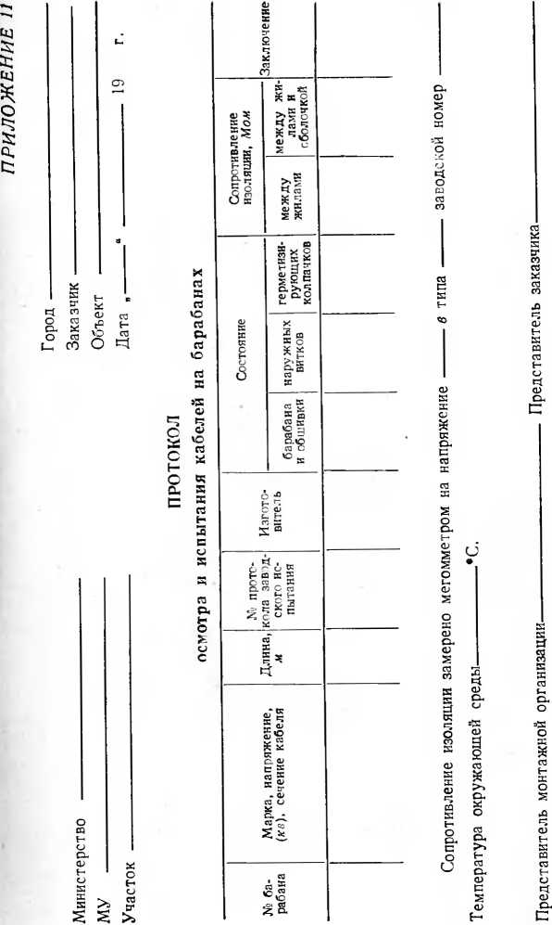

Министерство

МУ

Участок

Город

Заказчик

Объект

Дата „ “ 197 г.

**АКТ  
приемки траншей, каналов, туннелей и блоков иод  
монтаж кабелей**

Комиссия и составе: от монтажной организации

(должность, фамилия, имя, отчество)  
от заказчика -

(должность, фамилия, имя, отчества)

от строительной организации

(должность, фамилия, имя, отчеств1)

произвела осмотр и проверку выполненных

(наименование строительных организаций) сооружений для прокладки кабелей.

1. К сдаче-приемке предъявлены следующие объекты:
2. Сооружения выполнены в соответствии с проектом, разра-

бота иным .

1. Отступления от проекта

(перечислить)

согласованы с

1. Разбивка трассы траншеи и се выполнение в соответствии

с проектом и согласованные изменения проверены

(организация, фамилия, имя, отчеств!)

1. Ширина и отметка дна траншеи соответствует проекту, вы­полнена постель из толщиной слоя *мм,*

пересечение дорог выполнен:: в трубах —. на глубине

(материал)

*мм,* соединения и окраска труб (способ выполнения)

Траншея подготовлена к прокладке кабеля.

1. Диаметры отверстий блоков и правильность стыкования блоков проверены, крышки на люках колодцев установлены.
2. Обрамления и перекрытия на кабельных каналах выполнены
3. Люки и входы в туннели выполнены по проекту
4. Дренаж выполнен.
5. Особые замечания

Заключение комиссии:

Объекты, перечисленные в п. 1 настоящего акта, считать при­нятыми под монтаж кабелей.

Приложение. Схема привязки наружных кабельных трасс с ука­занием горизонтальных и вертикальных отметок трасс.

Представители монтажной организации:

Представители заказчика:

Представители строительной организации:

вгэдвя ЛяГегм du Е€ OJ )Н»дШ.Э1Э81 > ЧОИПГ и и БИГИПВф

Ос ‘им -Vbem« eJu чхэопчп'эа -ижесГ с1 и и Ki эдем еяacfj V: п доз j.q

Министерство

МУ

Участок

Город

Заказчик

Объект

Дата „ “ 19 г.

Эо ‘эягегмс г’п йен BxAtO 0 (’ЛЗПКЛВЖ -Ada) edAxedoiiBioj

**ЖУРНАЛ**

**разделки кабельных муфт напряжением выше 1 000 в**

(эии -эй1Ж п ‘HMOirg ‘чь’эн -I1A1 ‘ЕВНЕЯ *xhAc!j) I433ECLl (.ЭХЯЕбВХ

ИИНИЕ

ЕН хфЛи Х1ЧНЧЕЭЛ -иниГэ )э сдхээыа’О>]

|  |  |  |  |
| --- | --- | --- | --- |
| Данные кабеля | Опр «тивление изо­ляции, *Мом* | ИМИвЕЖби  э |  |
| ЛЯГBEя -odn отг |  |
| *w* ‘иою'жвм ЕН ВЕЭуЕЯ ЕНИЕГ и н швувбву вбэион | |  |
| *W* ‘ИНННЕ вниеГ вешу с | |  |
| *1WW* ‘энн’ -аьаэ и ‘./я 'элн* -ажEduвн ‘emcIevvI | |  |

экэхэ и >пч1га.1ин1Г(шэи йен Левис!Аж ЛиинчЕэу -ЕМ ОН ВЕЭОЕЯ ClaiM -ОН И ЭИИСЯ )Н,ЗКИВЦ

ИЯГВЕМОбП B1BV

Представители монтажной организации

Представители заказчика

Министерство

МУ

Участок

ПРИЛОЖЕНИЕ 14

Город

Заказчик

Объект

Дата „ “ 19 г.

**ПРОТОКОЛ  
фазировки кабелей, воздушных линий и шин**

|  |  |  |  |  |
| --- | --- | --- | --- | --- |
| Дата | Род канализации (электропровэдк и, кабели, воздушные линии, шины) | Наименование объек­тов фазировки (линии, щиты, трансформа­торы) | Отметка о вы­полнении фа- знровки | Фамилия и подпись испол­нителя |
| - |  |  |  |  |

Проверил Прораб, мастер

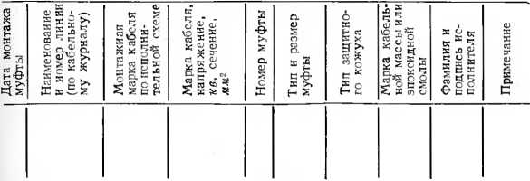

Министерство

МУ

Участок

Город

Заказчик

Объект

Дата „ “ 19 г.

для производства дальнейших

Представители проектной  
организации

Представитель монтажной организации

**АКТ**

**приемки трассы ВЛ** *кв*

(наименование)

(заказчик, строительная организация)

Комиссия в составе: от заказчика или от строи 1елы.ой организации  
(должность, фамилия, имя, отчество)

от проектой организации

(должность, фамилия, имя, отчество)

от монтажной организации

(должность, фамилия, нмя, отчество)

произвела осмотр и проверку р1з5ивки трассы ВЛ по пикетам.

|  |  |  |  |  |  |  |  |
| --- | --- | --- | --- | --- | --- | --- | --- |
| Номер опоры | Тип оп^ры | Условн, е об значе­ние опоры | Пикет уста- н вки опоры | Пролет до последую­щей опоры, *м* | Углы по­ворота трассы, *град* | Отмет­ки пи­кетов  (репе­ры) и  ДР- | Приме­чание |
|  |  |  |  |  |  |  |  |

1. Ширина просеки соответствует требованиям ПУЭ.
2. Изменения разбивки грассы перечислены в ведомости изме­нений и отступлений от проекта.

Заключение комиссии:

Разбивка трассы ВЛ принята работ.

Представители заказчика или  
строительной организации

Представители электромонтажной организации

72

Министерство МУ Участок

Город

Заказчик

Объект

Дата „ “ 19 г.

**АКТ**

**приемки установленных опор ВЛ кв**

(наименование)

**под монтаж проводов и тросов**

Комиссия в составе: от заказчика

(должность, фамилия, имя, отчество)  
от монтажной организации

(должность, фамилия, имя, отчество)

произвела осмотр строительной части фундаментов и опор, выпол­ненных . —

(наименование исполнителя)

Отступления от проекта, перечисленные ведомости (приложение —— ), согласованы с

Дефекты и недоделки строительных работ, перечисленные в ведо­мости (приложение ), не препятствует работам по монтажу проводов.

Заключение комиссии:

Опоры, установленные на трассе ВЛ, считаются годными к мон­тажу проводов и тросов.

Примечание. Сдача опор в эксплуатацию производится организа­цией, установившей опоры.

Приложения

Представители заказчика

Представители строительной  
организации

Представители монтажной организации —

74

Министерство

МУ

Участок

Город

Заказчик

Объект

Дата „ “ 19 г.

**ПРОТОКОЛ**

**осмотра и проверки трубчатых разрядников**

**на ВЛ —** *— кв*

(наименование)

Комиссия в составе: от монтажной организации

(должность, фамилия, имя, отчество)

от заказчика

(должность, фамилия, имя, отчество)

произвела осмотр установленных на ВЛ трубчатых разрядников

Представители монтажной  
организации

|  |  |  |  |  |  |
| --- | --- | --- | --- | --- | --- |
| Тип раз­рядника | Заводской но­мер и год из­готовления | Место уста­новки (опора, фаза) | Величина внешнего искрового промежутка, *мм* | Фамилия и подпись исполни­теля | Заключение |
|  |  |  |  |  |  |

Представители заказчика

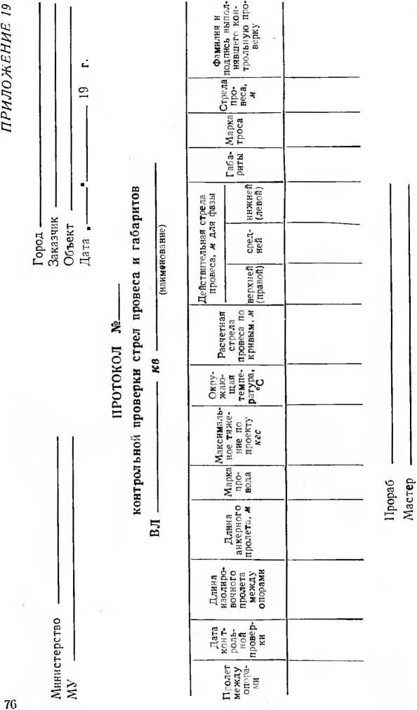

Министерство

МУ

**АКТ №_**

Город

Заказчик

Объект

Дата , ■ 19 г.

**осмотра пересечения ВЛ** *кв*

г к (наименование)

Комиссия в составе: от монтажной организации

(должность, фамилия, имя, отчество)

от организации, эксплуатирующей пересекаемое сооружение

произвела осмотр пересечения линии электропередачи

*кв - —* (наименование линии)

(пересекаемое сооружение)

находящегося в ведении

(организации)

и установила —

1. Сооруженная ВЛ *кв —* - в пролете

rJ (наименование ВЛ)

между опорами № и № пересекает

J 1 (над—под) пересекаемое

сооружение

1. Пересечение выполнено согласно чертежам №

г (проектная

При этом:

организация)

а) Опоры ВЛ *кв* пролета пересечения

' r г (анкерные

промежуточные)

б) Подвешенные провода марки и трос марки

с нормальным

~~' о~сла~~б~~ленным~~~~ тяжением соединений в пролете пере­

сечения не имеют угла пересечения

в) Длина пролета пересечения ВЛ *— кв м,*

угол пересечения

г) Замерено расстояние от нижнего провода линии при тем­пературе, *С, до верхнего провода линии

(наименование)

и составляет

д) Защитные устройства на пересекающихся линиях, состоя­щие из

выполнены

1. Выполнение и габариты пересечения удовлетворяют проекту и Правилам устройства электроустановок.

Представители монтажной организации

Представители заказчика:

Представители организа­ции, эксплуатирующей пересекаемое сооружение

ЛИТЕРАТУРА

1. Правила устройства электроустановок (ПУЭ), М., «Энергия», 1965.
2. Строительные нормы и правила (СНИП Ш-И. 6-67), М., Стройиздат, 1968.
3. 3 е в а к и н А. И., Комплектные шинопроводы до 1 000 *в,* М., «Энергия», 1968.
4. Бойченко В. И., Монтаж токопроводов 6—10 *кв,* М., «Энергия», 1968.
5. А п о л ьц е в Ю. А., Повышение надежности работы масля­ных выключателей, М., «Энергия», 1968.
6. А н а с т а с и е в П. И., Сооружение и монтаж ВЛ напряже­нием до 1 000 о, М., Госэнергоиздат, 1961.
7. Д о р о ш е в К. И., Комплектные распределительные устрой­ства напряжением 3—35 *кв,* М., «Энергия», 1969.
8. 3 л о б и н Б. В., Измерения и испытания при монтаже сило­вых трансформаторов. М., «Энергия», 1962.
9. Фигнер А. А., Ртутные выпрямители. М., «Энергия», 1968.
10. Устинов П И. Монтаж стационарных свинцово-кислотных аккумуляторов. М., «Энергия», 1968.
11. Найфельд М. Р. Что такое защитное заземление и как его устраивать. М., «Энергия», 1959.
12. Ан а ста сь ев П. И., Фролов Ю. А. Сооружение и мон­таж линий 3—10 *кв.* М., «Энергия», 1965.
13. Чернев К. К. Применение защитных средств в электроуста­новках. М., «Энергия», 1963.
14. Техническая документация на муфты для силовых кабелей с бумажной и пластмассовой изоляцией до 35 *кв.* М., «Энергия», 1969.
15. Смирнов Л. П. Монтаж кабельных линий. М «Энергия», 1968.

**СОДЕРЖАНИЕ**

Предисловие 3

1. Общие сведения 4
2. Заземляющие устройства 4

3 Распределительные устройства и подстанции до 10 *кв .* . 8

1. Осветительные электроустановки 29
2. Силовые электроустановки 31
3. Электропроводки 33
4. Кабельные линии электропередачи до 10 *кв* ... 44
5. Воздушные линии электропередачи до 110 *кв . . .* 55
6. Комплектование защитными средствами электроустановок

при вводе их в эксплуатацию 59

Приложения 62

Литература 79

Цена 17 коп.